Universidad de Mendoza
Facultad de Ingeniería
Trabajo Final

“JHawk”
“Un sistema de monitoreo remoto”

CARRERA: INGENIERIA EN INFORMATICA
ALUMNO: Lagiglia Iván
ASESOR: Ing. Navarro Diego
PROFESOR TITULAR: Ing. Iglesias Alfredo

Mendoza, xx de xxxx de 2006

I. Introducción 4
II. Conceptos básicos 5
II.1. Stack de protocolos para multimedia 5
a) Capa física (Physical layer) 6
b) Capa de Internet (capa de red) 6
c) Capa de transporte 7
II.2. Diferencias importantes entre UDP y TCP 10
II.3. Transmisión de multimedia 11
II.4. NAT 11
III. Transmisión de video y audio. 16
III.1. RTP/RTCP 17
III.2. Cabecera RTP 18
III.3. NAT y la transmisión de multimedia 26
IV. SIP (Session Initiation Protocol) 29
IV.1. Algo de historia 30
IV.2. Arquitectura 31
IV.3. Diseño del protocolo 35
IV.4. Tipos de mensajes usados por el protocolo 36
IV.5. Funcionamiento 38
a) Ejemplo de establecimiento de sesión 38
b) Ejemplo de llamada utilizando proxy 45
c) Ejemplo de Registro en un proxy 54
V. SDP — Session Description Protocol 57
V.1. Introducción 57
V.2. Descripción de los campos 60
a) Versión del protocolo 60
b) Origen 60
c) Nombre de la sesión e información 61
d) URI 61
e) Dirección de Mail y número de teléfono 61
f) Datos de la conexión 61
g) Ancho de banda 62
h) Tiempo y zonas 62
i) Claves de encriptación 62
j) Multimedia 63
k) Atributos 63
l) Uso de SDP en SIP 64
VI. Firewall y NAT 66
VII. Posibles soluciones al problema del NAT 69
VII.1. Protocolo STUN 69
VII.2. UPnP 73
VII.3. Extensiones SIP/SDP 73
VII.4. RTP-Relay 75
VIII. Desarrollo y explicación de la implementación 78
VIII.1. Plataforma de desarrollo 78
VIII.2. Herramientas de desarrollo 83
VIII.3. Arquitectura 84
VIII.4. Proceso de arranque 85
VIII.5. Características 85
VIII.6. Funcionamiento 86
VIII.7. Diagramas UML 98
a) Casos de uso 98
b) Diagramas de colaboración correspondientes al caso de uso Loguearse 100
c) Diagrama de colaboración correspondiente al caso de uso Visualizar cámara 102
d) Diagrama de colaboración correspondiente al caso de uso Transmitir video 103
VIII.8. Clases importantes 103
IX. Conclusión 105
X. GLOSARIO 106
Internet Engineering Task Force: 106
DHCP: 106
DNS: 107
H.323: 107
Proxy: 107
RFC: 107
UA: 108
UML: 108
XI. Bibliografía 108
XI.1. Libros 108
XI.2. Sitios Web 109

- Introducción

El objetivo de este trabajo final es presentar detalles, fundamentos técnicos y características de un sistema de monitoreo práctico y económico, mediante la utilización de cámaras Web y la transmisión de video a través de Internet.

Este sistema informático permite visualizar mediante una consola, imágenes provistas por cámaras de bajo costo ubicadas en distintos lugares.

El sistema consta de dos aplicaciones de escritorio desarrolladas en JAVA las cuales permiten el envío y recepción de imágenes en forma remota, utilizando el soporte de servidores dedicados para tal fin.

Lo que motivó el desarrollo de este software es la falta de agilidad que se observó en la instalación de productos existentes que cumplen con la misma finalidad. El inconveniente que se observó en la implementación de productos actuales, es la falta de capacidad de estas aplicaciones para funcionar por si mismas en computadoras con acceso a Internet a través de un equipo NAT. A la hora de instalar estos productos se confirmó que si bien la captura de video es muy buena, se deben agregar reglas especiales en el equipo que implementa el NAT que permitan la entrada y salida de datos. Esto en ocasiones es difícil ya que la mayoría de los usuarios que necesitan de este servicio tienen conocimientos básicos de informática o bien no tienen acceso al equipo.

Otra dificultad importante es la imposibilidad de utilizar estos productos teniendo acceso a Internet mediante una dirección IP dinámica, ya que esto exige la utilización de algún mecanismo de ubicación como por ejemplo el servicio de DNS para encontrar la cámara que se desea visualizar.

Como propuesta de solución a estos inconvenientes se desarrolló este sistema basándose en conceptos técnicos de los cuales se hablará a continuación.

- Conceptos básicos

  - Stack de protocolos para multimedia

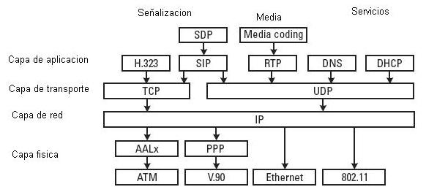

Figura II.1

- Capa física (Physical layer)

Esta es la capa más baja de la pila de protocolos, la cual puede ser una LAN Ethernet, una línea telefónica (V.90 o un MODEM 56k) usando el protocolo Point-to-Point (PPP), o una línea DSL usando ATM, o una red wireless 802.11, etc.

Esta capa realiza las tareas de sincronización de tramas, y especificaciones de interfaces.

- Capa de Internet (capa de red)

Esta capa se utiliza para el ruteo de paquetes a través de redes utilizando direcciones IP. IP es un protocolo no orientado a conexión, y de best-effort para la entrega de paquetes. Los paquetes IP pueden perderse, retrasarse, o llegar desordenados. La versión actualmente utilizada es la 4 (IPv4) pero esta ya fue suplantada por la versión 6 (IPv6).

Las direcciones IPv4 constan de cuatro octetos y se escriben en la llamada notación de punto decimal. Por ejemplo 207.134.3.5. Entre cada uno de los puntos se escribe un número decimal que va de 0 a 255. La capa IP no recibe ACK de ningún tipo. Cada paquete IP lleva un checksum para detectar corrupción del paquete el cual puede causar malos ruteos.

- Capa de transporte

Esta capa utiliza dos octetos para indicar el número de puerto de la aplicación a la que se le debe entregar el datagrama o segmento. Algunos puertos están dedicados a protocolos particulares (puertos bien conocidos). Por ejemplo HTTP usa el puerto “bien conocido” 80, mientras que SIP usa el puerto bien conocido 5060 o 5061.

Hay tres protocolos de capa de transporte generalmente usados, TCP (Transmisión Control Protocol), TLS (Transmisión Layer Security) y UDP (User Datagrmam Protocol).

TCP provee confiabilidad y una comunicación orientada a conexión sobre IP. TCP usa números de secuencia y ack´s positivos para asegurar que cada bloque de datos llamado segmento ha sido recibido. Los segmentos de datos son transmitidos hasta que ellos han sido recibidos exitosamente. La siguiente figura muestra como se establece una comunicación TCP.

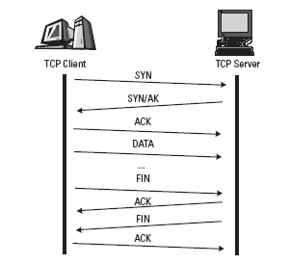
Figura II. 2.

El servidor TCP “escucha” en un puerto bien conocido, entonces el cliente TCP envía un mensaje de sincronización (SYN) a este puerto para abrir una conexión. El mensaje SYN contiene un número de secuencia inicial el cual se utilizará durante la conexión. El servidor responde con un mensaje SYN conteniendo su propio número de secuencia, y el número de secuencia recibido indicando que ha recibido el SYN del cliente. El cliente completa el “handshake” enviando un ACK o un paquete de datos con el flag ACK seteado conteniendo el número de secuencia recibido.
A partir de este momento la conexión está establecida y cada usuario puede enviar datos entre si.

Cada vez que se envía un segmento de datos, el emisor inicializa un timer. Si el segmento se pierde en la transmisión, este timer expirará y por lo tanto se deducirá que el segmento se ha perdido, entonces se reenviará hasta recibir el acknowledgment.

El checksum se calcula no solo sobre la cabecera del paquete sino también sobre los datos, esto hace que TCP sea un protocolo confiable.

UDP provee un transporte no confiable sobre IP. Este ofrece un servicio de entrega “best-effort”, no recibe ningún tipo de acknowledgment por cada dato enviado. UDP no tiene la complejidad de TCP por lo tanto consume menos recursos y deja la tarea de la detección de errores a capas superiores.

TLS (Transport Layer Security en castellano Capa de Transporte Segura) es una versión estandarizada por el IETF del protocolo SSL que pretende abarcar toda la capa de transporte de la pila OSI. Este protocolo tiene dos capas: TLS Transport protocol y TLS Handshake protocol. TLS Transport protocol se usa para proveer un mecanismo de transporte privado y confiable. Los datos que se envían son encriptados. El TLS Handshake se utiliza para establecer la conexión, y negociar las claves de encriptación usadas por TLS transport protocol y proveer autenticación.

Capa de aplicación

La capa de aplicación incluye protocolos de señalización como SIP, RTP, DNS, etc.

  - Diferencias importantes entre UDP y TCP

- TCP

Es un protocolo de capa de transporte (capa 4 del modelo OSI), el mismo es orientado a conexión y es altamente confiable. Este protocolo maneja control de flujo, retransmisiones, control de errores, etc.
El usuario de este protocolo percibe la información transmitida como un flujo continuo de datos de principio a fin.

- UDP
Es un protocolo de capa de transporte (capa 4 del modelo OSI), el mismo es no orientado a conexión y no asegura la entrega, ni en tiempo ni en forma de la información. Este protocolo lleva a espacio de usuario las características de IP.
El usuario de este protocolo envía información en forma de paquetes, los cuales no tienen ninguna relación entre si.

Las diferencias entre UDP y TCP son significativas, estos dos protocolos son polos opuestos, esto no significa que uno sea mejor que otro, solo significa que deben ser utilizados para cosas totalmente diferentes.
  - Transmisión de multimedia
La transmisión de multimedia tiene algunas características especiales que la diferencian de la transmisión de otro tipo de dato como por ejemplo archivos de texto.
La principal diferencia radica en que en el transcurso de la transmisión puede haber pérdida de dato sin afectar considerablemente a la información que le llega al usuario final. Esta característica nos permite utilizar para la transmisión de video y audio, protocolos no confiables y no orientados a conexión como por ejemplo UDP.

  - NAT

DEFINICION

NAT (Network Address Translation) es un método estándar creado por el Internet Engineering Task Force (IETF) el cual permite el mapeo de direcciones IP desde un grupo de computadoras a otro, mediante la alteración de los campos source address o destination address en las cabeceras IP y en algunos casos la alteración de los campos Source port y Destination port en las cabeceras TCP/UDP de forma transparente para el usuario final.

En la mayoría de las ocasiones NAT se utiliza para traducir direcciones privadas a públicas, pero bien puede utilizarse para hacer cualquier tipo de traducción, por ejemplo direcciones privadas a privadas.

La traducción de puerto y dirección de red, o NAPT es un método por el que muchas direcciones de red y sus puertos TCP/UDP son traducidos a una sola dirección de red y puertos TCP/UDP. Juntas, estas dos operaciones, son referidas como NAT Tradicional, proporcionando un mecanismo para conectar una red con direcciones IP privadas a una red externa con direcciones registradas globalmente únicas.

NAT permite a hosts en una red privada acceder de manera transparente a la red externa y habilitar por medio de reglas, acceso desde el exterior a hosts locales seleccionados.

De acuerdo a lo escrito anteriormente se definen dos tipos de direcciones:

- Direcciones Internas (Inside addresses): aquellas que se quieren traducir.

- Direcciones Externas (Outside addresses): aquellas a las que se traduce

LIMITACIONES

Es obligatorio que todas las solicitudes y respuestas pertenecientes a una sesión sean routeadas por el mismo NAT. Una manera de cerciorarse esto sería tener un NAT basado en un router frontera que es único para una zona del dominio, donde todos los paquetes IP son originados desde el dominio o destinados a él.

Otro inconveniente se presenta cuando los protocolos de capa de aplicación llevan en su carga útil datos de la capa de red o de transporte, por ejemplo ftp en modo activo utiliza conexiones separadas para el control de tráfico y para dato. En la carga útil va información del puerto donde se realizará la conexión.
Debido a esto en los dispositivos NAT se agregan Gateways específicos de aplicación (ALGs) para realizar monitoreo de carga útil y alteraciones. Otra posible solución a este problema es utilizar protocolos como STUN o UPnP.

TIPOS DE NAT

De acuerdo a la forma en que el dispositivo NAT crea las asociaciones de direcciones IP privadas y direcciones IP publica es como se clasifican los tipos de
NAT.

Full cone NAT: Todos los paquetes de la misma dirección y mismo puerto internos son mapeadas a la misma dirección y mismo puerto externo. Cualquier host externo puede mandar un paquete al host interno enviándolo a la dirección y al puerto externo que ha sido mapeados en el equipo NAT. Se conoce también como "one-to-one NAT". (NAT uno a uno).

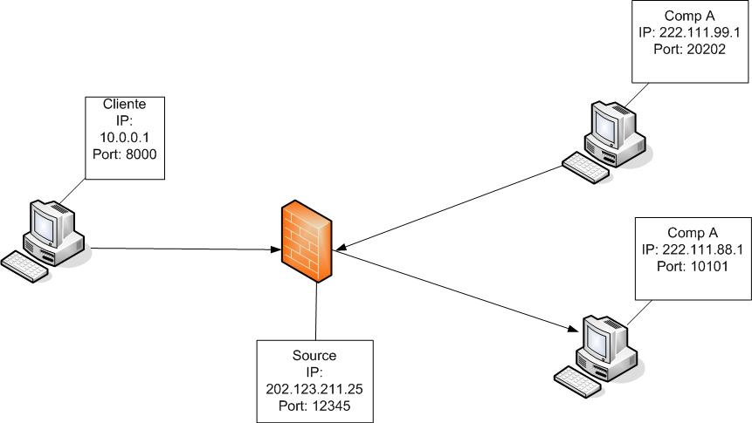
Figura II.3.

Restricted cone NAT: Todos los paquetes de la misma dirección y mismo puerto internos son mapeadas a la misma dirección y mismo puerto externo. En este caso, en contraposición con full cone NAT, un host externo (con IP x.x.x.x) sólo puede mandar un paquete al host interno si previamente el host interno le había enviado un paquete a la dirección IP x.x.x.x.
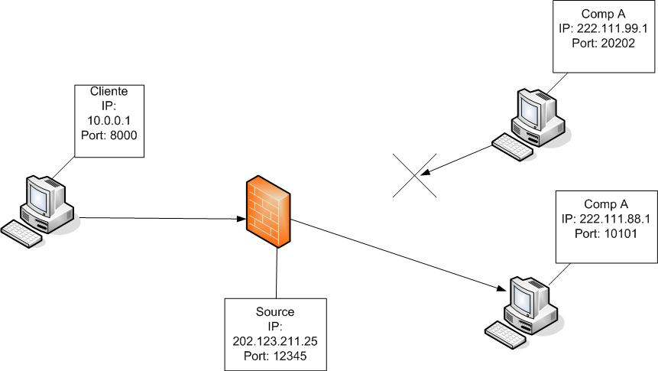
Figura II.4.
Port restricted cone NAT: es como restricted cone NAT, pero la restricción incluye también números de puerto. Un host externo (con IP x.x.x.x y puerto P) sólo puede mandar un paquete al host interno si previamente el host interno le había enviado un paquete a la dirección IP x.x.x.x y puerto P.

Symmetric NAT: es aquel donde todas las peticiones de la misma IP y puerto interno con destino a otra IP y su correspondiente puerto son mapeadas en el router con la misma IP y puerto. Si el mismo host interno manda un paquete con la misma dirección interna y puerto a un destino diferente se usará un mapeo diferente. Sólo el host externo que recibe un paquete puede mandar un paquete UDP de vuelta al host interno.
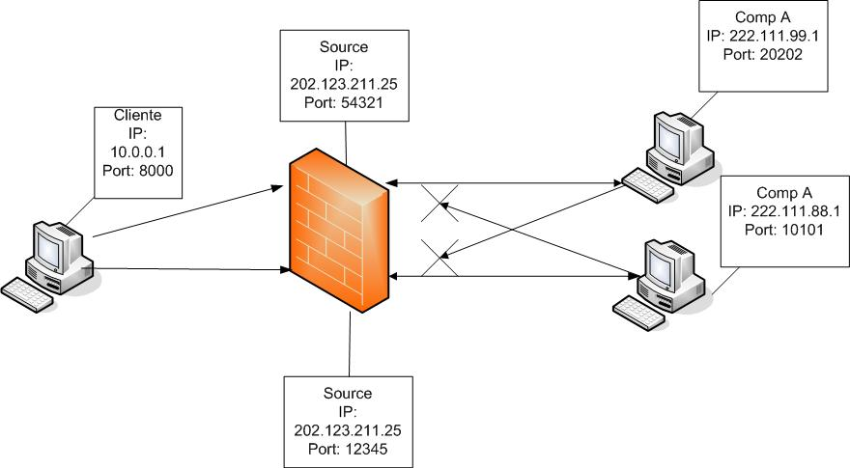
Figura II.5.
- Transmisión de video y audio.

Como dijimos anteriormente la transmisión de audio y video nos da la posibilidad de perder datos sin afectar considerablemente la información recibida por el usuario final.

Esto a simple vista puede parecer una ventaja, ya que la utilización de protocolos no confiables y no orientados a la conexión como UDP facilita la implementación de aplicaciones y disminuyen el consumo de recursos, pero si hacemos un estudio un poco más profundo surgen algunos inconvenientes.

Deberíamos preguntarnos que pasa si varios paquetes de datos conteniendo fragmentos de un stream de audio o video llegaran desordenados, o sea no en el mismo orden en el que salieron, o que pasaría si un porcentaje alto de los paquetes enviados contienen errores. Si estuviésemos usando un protocolo orientado a conexión como TCP esto no ocurriría ya que él mismo se encargaría del control de errores y de mantener el orden de los datos. Al usar UDP estas tareas se delegan a una capa superior, que bien puede ser la misma aplicación.

Por este motivo surgen algunos protocolos que hacen esta tarea para facilitar a las aplicaciones el envío y recepción de multimedia.

  - RTP/RTCP

- RTP (Real Time Transport Protocol)

- RTCP (Real Time Transport Control Protocol)

El primero es utilizado para transportar datos multimedia (en el caso que sea video este es el que lleva las imágenes) mientras que el segundo es utilizado para enviar periódicamente información de control asociada con el flujo de datos.
RTP son las siglas de Real-time Transport Protocol (Protocolo de Transporte de Tiempo real). Es un protocolo que provee un servicio de entrega end-to-end de datos con características de tiempo real como audio y video interactivo. Este protocolo incluye identificación del tipo de dato, numeración de secuencia, timestamping y monitoreo de entrega. RTP también soporta transferencia de datos a múltiples destinos usando distribución multicast que proveen capas inferiores.
Fue desarrollado por el IETF, publicado por primera vez como estándar en 1996 como la RFC 1889, y actualizado posteriormente en 2003 en la RFC 3550.

  - Cabecera RTP

Byte 0 |  |  |  | Byte 1 |  | Byte 2 | Byte 3
V | P | X | CC | M | PT | Sequence Number
Time Stamp
Synchronization Source (SSRC)
Content Source (CSRC)

- RTP numero de versión (V - version number): 2 bits. La versión definida por la especificación actual es 2.

- Relleno (P - Padding): 1 bit. Si el bit del relleno está colocado, hay uno o más bytes al final del paquete que no es parte de la carga útil. El último byte en el paquete indica el número de bytes de relleno. El relleno es usado por algunos algoritmos de encriptación.

- La extensión (X - Extension): 1 bit. Si el bit de extensión está colocado, entonces el encabezado fijo es seguido por una extensión del encabezado. Este mecanismo de la extensión posibilita implementaciones para añadir información al encabezado RTP.

- Cálculo CSRC (CC): 4 bits. El número de identificadores CSRC que sigue el encabezado fijo. Si la cuenta CSRC es cero, entonces la fuente de sincronización es la fuente de la carga útil.

- El marcador (M - Marker): 1 bit. Un bit de marcador definido por el perfil particular de media.

- Tipo de carga útil (PT): 7 bits. Un índice en una tabla de perfiles de medios que describe el formato de carga útil. Los mapeos de carga útil para audio y video están especificados en el RFC 1890.

- El numero de Secuencia: 16 bits. Un único número de paquete que identifica la posición de este en la secuencia de paquetes. El número del paquete es incrementado en uno para cada paquete enviado.

- Timestamp: 32 bits. Refleja el instante de muestreo del primer byte en la carga útil. Varios paquetes consecutivos pueden tener el mismo timestamp si son lógicamente generados en el mismo tiempo - por ejemplo, si son todo parte del mismo frame de video.

- SSRC: 32 bits. Identifica la fuente de sincronización. Si la cuenta CSRC es cero, entonces la fuente de carga útil es la fuente de sincronización. Si la cuenta CSRC es distinta a cero, entonces el SSRC identifica el mixer (mezclador).

- CSRC: 32 bits cada uno. Identifica las fuentes contribuyentes para la carga útil. El número de fuentes contribuyentes está indicado por el campo de la cuenta CSRC; Allí puede haber más de 16 fuentes contribuyentes. Si hay fuentes contribuyentes múltiples, entonces la carga útil son los datos mezclados de esas fuentes.

Real-time Transport Control Protocol (RTCP)
RTCP proporciona un stream de control que está asociado con un stream de datos para una aplicación multimedia.
Funciones.
Este stream de control tiene tres funciones principales:
- Retroalimenta información sobre el desempeño de la aplicación y de la red
- Ofrece una forma de correlacionar y sincronizar diferentes media streams que provienen del mismo emisor
- Proporciona una forma de transferir la identidad de un emisor para ser mostrada en la interfase de un usuario
La primera función es muy útil para aplicaciones de velocidad adaptativa y le permitiría, por ejemplo, utilizar un esquema de compresión más agresivo para reducir la congestión o enviar un stream de más alta calidad ya que hay poca congestión. Esta característica puede ser útil también para diagnosticar problemas de la red.
La segunda función parece estar ya cubierta con el identificador de fuente de sincronización de RTP (SSRC), pero en realidad no es así. Como se dijo antes, un nodo con varias cámaras pueden tener un SSRC diferente para cada cámara. Adicionalmente, no se requiere que un stream de audio y otro de video provenientes del mismo nodo utilicen el mismo SSRC. Ya que pueden darse colisiones de identificadores de SSRC es posible que se requiera cambiar el valor SSRC de un stream. Para poder manejar este problema, RTCP utiliza el concepto de nombre canónico (CNAME) que es asignado al emisor, este nombre canónico es luego asociado a varios valores SSRC que pueden ser utilizados por dicho emisor utilizando RTCP.
La correlación simple de dos streams es sólo parte del problema de sincronización intermedia. Como, además, diferentes streams pueden tener también relojes diferentes (con diferentes granularidades y aún diferentes grados de inexactitud) existe la necesidad de definir una forma de sincronizar streams exactamente entre ellos. RTCP maneja este problema.
Tipos de paquetes RTCP
RTCP define varios tipos de paquetes, que incluyen
- Reportes de emisor, que permite al emisor activo en una sesión reportar estadísticas de recepción y transmisión.
- Reportes de receptor, que los receptores que no son emisores, utilizan para enviar estadísticas de recepción.
- Descripción de fuente, que lleva los CNAMEs y otra información que describe la información de los emisores.
- Paquetes de control específicos a la aplicación
Varios paquetes RTCP pueden ser enviados en un mismo mensaje UDP.
En trasmisiones multicast la información de control puede consumir un ancho de banda considerable (2 o 3 personas en audioconferencia consumen cierta cantidad de ancho de banda para información de control, ¿cuánto se consumirá con 1000 personas?). Para manejar este problema RTCP ha establecido un mecanismo para reducir la transmisión de información de control a medida que ingresan más nodos a la conferencia. El mecanismo es complejo para contarlo en este documento, pero la meta básica es limitar la cantidad de tráfico de RTCP a un pequeño porcentaje del tráfico de datos en RTP (normalmente el 5%). También es recomendado asignar más ancho de banda RTCP a los emisores activos, bajo el supuesto que la mayoría de los participantes desean ver los reportes enviados por ellos, como por ejemplo saber "quién habla".
Una vez un participante sabe cuánto ancho de banda puede consumir con el tráfico de RTCP, la aplicación comienza a enviar reportes periódicos en la tasa adecuada. Los reportes del emisor (sender reports) y los reportes del receptor (receiver reports) difieren en que sólo los primeros incluyen información extra sobre el emisor. Los dos tipos de reportes contienen información sobre los datos que fueron recibidos de todas las fuentes en el período de reportes más reciente.
La información extra en un reporte de emisor consta de:
- Un timestamp que contiene el tiempo real del día cuando el reporte fue generado
- Un timestamp RTP correspondiente al momento en que el reporte fue generado
- Un acumulado de los paquetes y bytes enviados por ese emisor desde que comenzó la transmisión.
Observe que las dos primeras cifras pueden ser utilizadas para habilitar la sincronización de diferentes tipos de streams desde la misma fuente, incluso cuando estos streams utilizan diferentes granularidades de reloj en sus streams de datos RTP, ya que da información suficiente para convertir el tiempo (hora) del día en timestamps RTP.
Tanto los reportes de emisor como de receptor contienen un bloque de datos por fuente que ha sido oída desde el último reporte. Cada bloque contiene las siguientes estadísticas para la fuente en cuestión:
- Su SSRC
- La fracción de paquetes de datos desde esta fuente que se han perdido desde que el último reporte fue enviado (calculado al comparar el número de paquetes recibidos con el número de paquetes esperados; este último valor puede ser determinado a partir de los números de secuencia RTP).
- Número total de paquetes perdidos con origen en esta fuente desde la primera vez que fue escuchada.
- El número de secuencia más alto recibido desde esta fuente
- Jitter entre arribos estimado para la fuente (calculado por comparar el espacio entre arribos de los paquetes recibidos con el espaciamiento esperado en el tiempo de transmisión).
- Último timestamp real recibido a través de RTCP desde dicha fuente
- Retardo desde el último reporte de emisor recibido a través de RTCP para esta fuente.
Como puede imaginar, los receptores de esta información pueden aprender muchas cosas sobre el estado de la sesión. En particular, ellos pueden ver si otros receptores están obteniendo mejor calidad de otro emisor que la que tienen ellos y puede ser un indicio para hacer una reservación de recursos o el síntoma de un problema en la red que debe ser atendido. Además, si un emisor observa que muchos receptores están esperando un alto porcentaje de perdida de paquetes, él podría decidir reducir su rata de envíos o utilizar un esquema de codificación más resistente a las perdidas.
Descripción de la fuente.
El aspecto final a considerar de RTCP es el paquete de descripción de la fuente. Dicho paquete contiene, como mínimo, el SSRC del emisor y el CNAME del emisor. El nombre canónico es derivado de tal forma que todas las aplicaciones que generen media streams que requieran ser sincronizadas (por ejemplo, generación separada de video y audio por el mismo usuario) escogerán el mismo CNAME aunque pueden escoger diferentes SSRC. Esto permite al receptor identificar el media stream que viene del mismo emisor. El formato común de CNAME es de la forma usuario@host, donde host es el nombre completo del dominio donde se encuentra el emisor. Así, una aplicación que sea activada por el usuario que se llama oscar y esta trabajando en el dominio camara2.arcesio.net utilizará oscar@camara2.arcesio.net como su CNAME. El nombre largo y con variable número de bytes utilizado en esta representación podría ser una mala selección para el formato de un SSRC ya que el SSRC siempre se envía con cualquier paquete de datos y debe ser procesado en tiempo real. Al ajustar los CNAMEs con los valores SSRC en mensajes periódicos de RTCP (no en todos) permite utilizar un formato eficiente y compacto para los SSRC.
Otros datos pueden ser incluidos en el paquete de descripción de la fuente, tales como el nombre real y el e-mail del usuario. Estos son utilizados en la interfase del usuario para permitir identificar las personas, pero esta información es menos esencial para la operación de RTP que el CNAME.

  - NAT y la transmisión de multimedia

Los protocolos que se utilizan para la transmisión de multimedia son de entrega end-to-end por lo tanto el NAT es una fuente de problemas para esto.

El primer problema se presenta cuando se desea iniciar una comunicación para enviar multimedia a un usuario final. Si este usuario está detrás de un dispositivo NAT nunca llegaremos a este equipo si no hay una regla específica que nos permita hacerlo. Esto se debe a que en el momento de iniciar la conexión, la dirección IP visible del equipo destino no es la real sino que esta dirección pertenece al dispositivo NAT. Por lo tanto si en este no hay una regla que me permita llegar al destino a través de el, nuca se podrá establecer la conexión.

Generalmente la configuración de los equipos NAT permite solo conexiones salientes y mantiene la asociación PUERTO-IP durante un lapso de tiempo predeterminado acorde al tipo de protocolo (UDP o TCP). Esta asociación permite la entrada de respuestas del equipo destino.

Por lo tanto diremos que cuando un dispositivo inicia una conexión solo podrá hacerlo a destinos los cuales tengan direcciones IP validas y visibles desde Internet y no a aquellos que estén detrás de un equipo NAT.

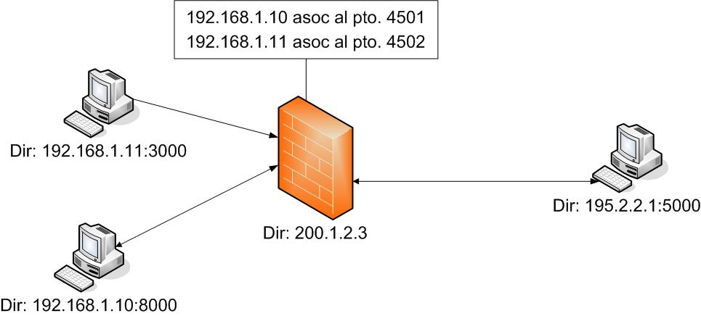

Figura III.1.

Una posible solución a este problema es que el equipo RECEPTOR inicie primero una conexión hacia el emisor generando de esta manera una entrada en el equipo NAT perteneciente a su red, lo que permitirá que el emisor (conociendo la IP publica y el puerto UDP de la asociación de dicho equipo NAT) pueda enviar una paquete al destino llegando a este gracias a la regla generada en el momento en que el destino inició la conexión.

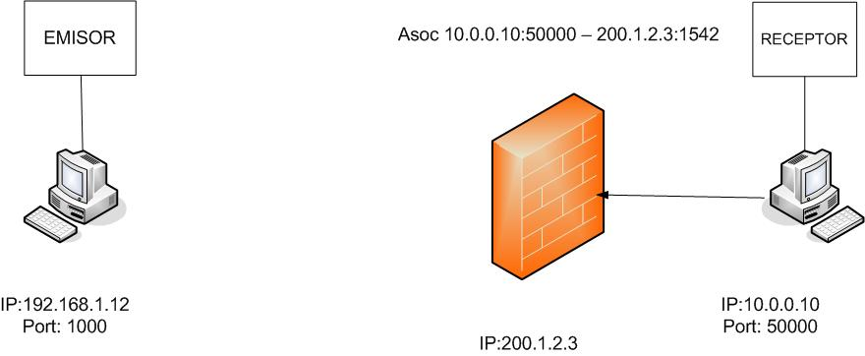

Figura III.2.

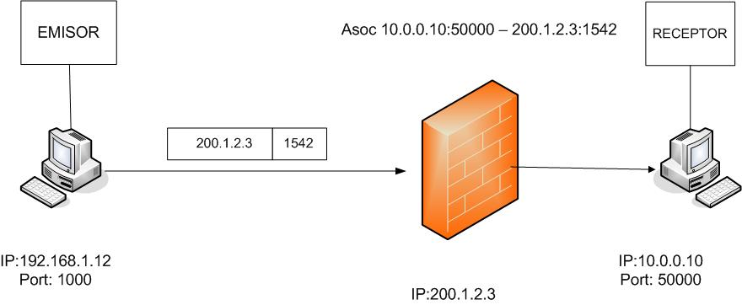

Figura III.3.

La posible solución descripta anteriormente nos presenta un segundo problema. En el caso que el emisor, también se encuentre detrás de un dispositivo NAT ¿Como obtiene los datos de la asociación IP-PUERTO generados en el dispositivo NAT de el receptor?

Una solución podría ser que los dos equipos que desean hablar entre si
(ámbos detrás de un dispositivo NAT) no se conecten directamente entre ellos, sino que lo hagan por medio de un tercer equipo. De esta manera el dispositivo intermedio conocería los datos de ambas asociaciones y se las transmitiría a los participantes de la conexión.

- SIP (Session Initiation Protocol)

Este es un nuevo protocolo de señalización, presencia y mensajería instantánea, desarrollado por el IETF para configurar, modificar y terminar sesiones multimedia, permitiendo también agregar participantes y nuevos medios a sesiones ya establecidas. SIP interactúa con otros protocolos como TCP, UDP, IP, TLS, DNS, y otros.

SIP soporta el mapeo de nombres y servicios de redirección, lo cual permite la movilidad personal o sea que los usuarios pueden mantener un único identificador externamente visible independientemente de su localización en la red.

Este protocolo en general es utilizado para la localización de usuarios, determinar su disponibilidad para la comunicación, establecer los parámetros de esta, autenticarlos y autorizar el uso de determinados servicios.

SIP es un protocolo basado en ASCII, lo que posibilita una fácil implementación y depuración y a la vez lo hace flexible y extensible. Al tratarse de un protocolo de señalización, el overhead que implica el uso de un protocolo basado en texto no tiene efecto en la eficiencia de las comunicaciones.

SIP utiliza para la señalización varios tipos de mensajes. Los mismos han heredado algunas de sus partes de protocolos como HTTP o SMTP.

SIP es un protocolo de señalización que permite a dos puntos establecer una sesión de multimedia y cumple las siguientes funciones:

- Localizar a los puntos finales (end-points).
- Contactarlos.
- Intercambiar datos de las sesiones a establecer.
- Modificar sesiones ya existentes.
- Cerrar sesiones establecidas.

A este protocolo se le hicieron extensiones para recibir y entregar información de presencia (estado on-line/off-line).

  - Algo de historia

SIP originalmente fue desarrollado por el IETF Multi-Party Multiemdia Session Control Working Group, más conocido como MMUSIC. La versión 1.0 vio la luz como un Internet-Draft en 1997. Después de algunos cambios significativos, se desarrolló la segunda versión (2.0), la cual apareció como un Internet-Draft en 1998. Fue aprobado como estándar en marzo de 1999 y fue publicado en la RFC 2543 en abril de 1999. Después de esta publicación se encontraron y solucionaron algunos inconvenientes del protocolo y se hizo una segunda publicación la cual se conoce como la RFC 3261, la cual reemplazó a la RFC 2543.

  - Arquitectura
Los principales componentes de la arquitectura SIP son:

- Agente de Usuario SIP (user agent o UA)
El Agente de Usuario SIP es el software en el punto terminal o estación terminal. Funciona como un cliente cuando hace las peticiones de inicio de sesión, y también actúa como un servidor cuando responde a las peticiones de sesión. Por tanto, la arquitectura básica es de naturaleza cliente/servidor. El Agente de Usuario es “inteligente”, en el sentido que almacena y administra el estado de la llamada. El Agente de Usuario establece las llamadas usando una dirección parecida a las de correo electrónico, o un número telefónico. Por ejemplo: SIP:usuario@servidor.universidad.edu. Esto hace que las URL de SIP sean fáciles de asociar con la dirección de correo electrónico del usuario. Los siguientes elementos dan funcionalidades y niveles de administración extra al esquema SIP.
- Servidor SIP

  - Servidor Proxy SIP
Un tipo de servidor intermedio SIP es el Servidor Proxy SIP. Los Servidores Proxy reenvían peticiones desde el Agente de Usuario hacia el siguiente Servidor SIP o a otro agente de usuario, y pueden retener la información por cuestiones de contabilidad o facturación. El Servidor SIP puede dirigir las llamadas entrantes hacia diversos end-points que estén activos a la vez y el primero en responder tomará la llamada. Esta capacidad significa que se puede especificar el teléfono SIP en el escritorio, el teléfono móvil SIP y la aplicación de videoconferencia en casa y todos esos aparatos “sonarían” cuando llegue una llamada que está tratando de localizar al usuario, de tal forma que al contestar en cualquiera de esos medios se inicia la conversación y los otros dispositivos dejen de sonar. Los Servidores Proxy SIP pueden usar varios métodos para intentar resolver la dirección destino solicitada, incluyendo búsquedas en el DNS, en bases de datos o delegando la labor hacia el siguiente Servidor Proxy.
  - Servidor de Redireccionamiento SIP
Un segundo tipo de servidor intermedio SIP es el Servidor de Redireccionamiento. El papel de estos servidores es responder a la resolución de nombres y la ubicación del usuario. El Servidor de Redireccionamiento responde a las peticiones de los Agentes de Usuario proporcionando la información acerca de la dirección del servidor requerido, de tal forma que el cliente puede contactar la dirección puntualmente.

- Registrar SIP
El Registrar SIP da un servicio de información ; recibe información del Agente de Usuario y la almacena para proporcionarla a otros Agentes de Usuario.
La arquitectura SIP usa el Protocolo SDP (session description protocol) para describir las características de una sesión. SDP fue una herramienta inicial para la conferencia en multidifusión sobre IP, desarrollada para describir sesiones de audio, video y multimedia, es similar a la capacidad del correo electrónico para interpretar todos los tipos de archivos adjuntos en un mensaje. La descripción de sesión se puede usar para negociar los tipos de medios compatibles.
Como resultado de esta arquitectura, la dirección SIP del usuario remoto siempre es la misma (por ejemplo: sip:usuario@servidor.universidad.edu) pero en lugar de estar vinculada a una dirección estática se comporta como una dinámica que refleja la ubicación del usuario actualmente. La combinación de Servidores Proxy y de Redireccionamiento da al protocolo una arquitectura flexible; el usuario puede emplear varios esquemas, simultáneamente, para localizar a los usuarios y es lo que convierte a la arquitectura SIP en algo ideal para la movilidad. Aún cuando el usuario remoto está en un dispositivo móvil, el Servidor Proxy y el de Redireccionamiento pueden reenviar la petición de conexión al lugar en donde se encuentra el usuario. Las sesiones pueden incluir a varios participantes, similar a lo que ocurre en una llamada multipunto H.323. Las comunicaciones dentro de una sesión de grupo pueden ser vía multidifusión, una malla de conexiones unidifusión, o una combinación de ambas.
Otro resultado de la arquitectura SIP es la manera natural en la que se adapta a un ambiente de colaboración ya que permite el uso de varios tipos de datos (aplicaciones, multimedia, etc) con una o más personas.
La Arquitectura SIP soporta nuevos tipos de servicios.
- Cierto tipo de “reenvío de llamada” permite a los usuarios especificar donde están y las llamadas entrantes serán reenviadas ahí o se puede elegir el reenvío hacia el “correo de voz” o cualquier máquina contestadora
- Los participantes en una llamada pueden controlar el enlace; esto permite que uno o más personas decidan incluir a otro individuo o cancelar una conexión en la llamada.
- Posibilidad de responder a una llamada con un tipo de medio distinto; esto facilita, por ejemplo, que una secuencia de voz entrante sea respondida con una página Web.
- Información de “Presencia” – El Agente de Usuario puede emplearse para indicar dónde está presente el usuario (disponible para tomar la llamada) o ausente (no disponible para tomar la llamada)

  - Diseño del protocolo
Los clientes SIP usan el puerto 5060 en TCP (Transmission Control Protocol) o UDP (User Datagram Protocol) para conectar con los servidores SIP. SIP es usado simplemente para iniciar y terminar llamadas de voz y video. Todas las comunicaciones de voz/video van sobre RTP (Real-time Transport Protocol).
Un objetivo de SIP fue aportar un conjunto de las funciones de procesamiento de llamadas y capacidades presentes en la red pública conmutada de telefonía. Así, implementó funciones típicas que permite un teléfono común como son: llamar a un número, provocar que un teléfono suene al ser llamado, escuchar la señal de tono o de ocupado. La implementación y terminología en SIP son diferentes.
SIP es un protocolo que permite conexión punto a punto. Como tal, requiere un núcleo de red sencillo (y altamente escalable) con inteligencia distribuida en los extremos de la red, incluida en los terminales (ya sea mediante hardware o software). Muchas características de SIP son implementadas en los terminales.
SIP funciona en colaboración con otros muchos protocolos pero solo interviene en la parte de señalización al establecer la sesión de comunicación. SIP actúa como envoltura al SDP, que describe el contenido multimedia de la sesión, por ejemplo qué puerto IP y códec se usarán durante la comunicación. En un uso normal, las sesiones SIP son simplemente flujos de paquetes de RTP (Real-time Transport Protocol).
SIP debe ser capaz de atravesar cualquiera de los cuatro tipos de NAT. El Proxy SIP retornará los mensajes al dispositivo NAT al mismo puerto desde donde recibió el mensaje inicial. El mensaje inicial enviado al Proxy IP:PORT abre una asociación en el dispositivo NAT y esto permite que el Proxy conteste.

Para mantener la asociación en el dispositivo NAT se envía un keep alive cada un determinado tiempo.

  - Tipos de mensajes usados por el protocolo

SIP utiliza para su funcionamiento distintos tipos de mensajes, como ya dijimos, codificados en ASCII. Se clasifican en Request (Métodos) y Response (Respuestas). A continuación se presenta los tipos de mensajes soportados:

Mensajes de Request:

- INVITE: Inicio de Sesión.
- ACK: Reconocimiento de mensaje
- BYE: Terminación de sesión.
- CANCEL: Cancelación de Invite.
- REGISTER: Registro de URL.
- OPTIONS: Preguntar por opciones y capacidades.

Mensajes de Response:

1xx Información
 
- 100 Trying
- 180 Ringing (processed locally)
- 181 Call is Being Forwarded
 
2xx Success
 
- 200 ok
 
3xx Redirección
 
- 300 Multiple Choices
- 301 Moved Permanently
- 302 Moved Temporarily

4xx Error del cliente
 
- 400 Bad Request
- 401 Unauthorized
- 482 Loop Detected
- 486 Busy Here
5xx Falla de servidor
 
- 500 Server Internal Error

6xx Falla global

- 600 Busy Everywhere

  - Funcionamiento

En ocasiones la mejor manera de aprender acerca de un protocolo es viendo un ejemplo de su uso, mientras que definiciones, terminología y estructuras pueden confundir en una primera lectura, un ejemplo nos da una visión rápida de los conceptos claves del mismo.

El primer ejemplo muestra un intercambio básico de mensajes entre dos dispositivos SIP para establecer una sesión, el segundo el intercambio de mensajes utilizando un Proxy SIP y el tercero muestra el registro en un Registrar SIP.

- Ejemplo de establecimiento de sesión

Aquí se muestra el intercambio de mensajes entre dos dispositivos SIP. Estos dispositivos pueden ser SIP phones, handhelds, palmtops, o celulares. En este ejemplo se asume que los dos dispositivos están conectados a Internet y ambos conocen sus direcciones IP.

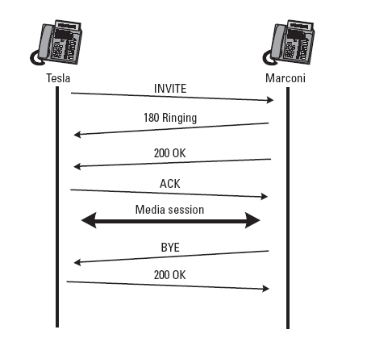

Figura IV.1.
Figura extraida del libro “SIP: Understanding the Session Initiation Protocol”

El equipo que inicia la llamada, Tesla, comienza el intercambio de mensajes enviando un mensaje INVITE al otro equipo, Marconi. El mensaje INVITE contiene el detalle del tipo de sesión. Esta puede ser una sesión simple de voz, video o juegos interactivos.

El mensaje INVITE contiene los siguientes campos:

INVITE sip:marconi@radio.org SIP/2.0
Via: SIP/2.0/UDP lab.high-voltage.org:5060;branch=z9hG4bKfw19b
Max-Forwards: 70
To: G. Marconi <sip:Marconi@radio.org>
From: Nikola Tesla <sip:n.tesla@high-voltage.org>;tag=76341
Call-ID: 123456789@lab.high-voltage.org
CSeq: 1 INVITE
Subject: About That Power Outage...
Contact: <sip:n.tesla@lab.high-voltage.org>
Content-Type: application/sdp
Content-Length: 158

v=0
o=Tesla 2890844526 2890844526 IN IP4 lab.high-voltage.org
s=Phone Call
c=IN IP4 100.101.102.103
t=0 0
m=audio 49170 RTP/AVP 0
a=rtpmap:0 PCMU/8000

Los campos listados en el mensaje INVITE son llamados “headers fields”. Ellos tienen la forma Header: Value CRLF (carriage return line feed, o en ASCII representado en hexadecimal es 0x10 y 0x13).

La primera línea del mensaje request, es llamada “start line”, esta línea indica el método, el Request URI hacia el dispositivo donde se dirige el mensaje y y la versión del protocolo.
En este caso el request es INVITE, el URI es sip:marconi@radio.org y la versión del protocolo es 2.0.

El siguiente “header field” es Via. Cada equipo que origina o reenvía un mensaje SIP marca el mismo con su propia dirección en este header. Usualmente los equipos escriben su nombre de host el cual puede ser resuelto a una dirección IP usando DNS. El header field Via contiene la versión del protocolo SIP, luego una “/” y a continuación el nombre del protocolo de la capa de transporte, en este caso UDP, luego el nombre del equipo y el número de puerto, en este caso 5060. El parámetro “branch” es un identificador de transacción.

El “header field” Max-Forwards se inicializa con un entero y se decrementa por cada servidor SIP que recibe el mensaje y lo reenvía. Sirve para evitar cualquier condición de loop.

Los siguientes heders fields son To y From, los cuales muestran el nombre del usuario que inicia el request y el usuario destino del request.

El header field Call-ID es un identificador usado para mantener el seguimiento de una sesión SIP en particular. El generador del SIP request crea un string localmente único y usualmente se le agrega un “@” y el nombre del host. También cada participante de la sesión contribuye con un identificador aleatorio para cada llamada. Estos identificadores son llamados tags y se incluyen en los “headers fields” To y From. El mensaje INVITE inicial contiene un tag en el From pero no en el To.

El “user agent” que genera el INVITE inicial, genera un único Call-ID y un tag en el From. En la respuesta a este mensaje el “user agent” genera el tag en el To. La combinación de los dos tags y el Call-ID identifican a una sesión establecida conocida como diálogo.

El header field CSeq, o command sequence, contiene un número, seguido por el nombre del método, INVITE en este caso. Este número es incrementado por cada nuevo request enviado.

El conjunto de headers Via, Max-Forwards, To, From, Call-ID y CSeq representan los campos mínimos requeridos en un request. Otros campos pueden ser incluidos para agregar diferente tipo de información. Por ejemplo el campo Contact contiene el SIP URI del dispositivo de Tesla (“user agent”), y puede ser usado para rutear mensajes directamente a Tesla.

El header field Content-Type y Content-Length indican que en este caso el cuerpo del mensaje es SDP y que contiene 158 bytes de datos.

SDP describe el tipo de sesión que desea establecerse, en este caso el cuerpo SDP contiene siete líneas que describen el tipo de sesión. A continuación se muestra una pequeña descripción de los campos del cuerpo SDP necesarios para establecer una sesión.

- Connection IP address (100.101.102.103);
- Media format (audio);
- Port number (49170);
- Media transport protocol (RTP);
- Media encoding (PCM µ Law);
- Sampling rate (8,000 Hz).

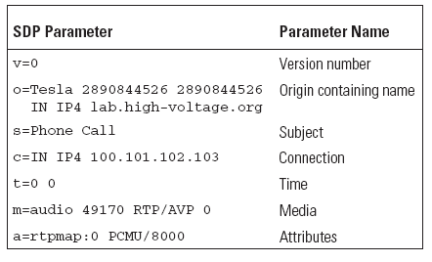

Figura IV.2.
Figura extraida del libro “SIP: Understanding the Session Initiation Protocol”

INVITE es un ejemplo de un SIP request. Existen otros cinco métodos definidos en la RFC 3261 y otros más en extensiones de esta.

El mensaje que se muestra a continuación es 180 Ringing que es enviado en respuesta al INVITE. Este mensaje indica que el usuario destino ha recibido el INVITE y está siendo alertado.

SIP/2.0 180 Ringing
Via: SIP/2.0/UDP lab.high-voltage.org:5060;branch=z9hG4bKfw19b
;received=100.101.102.103
To: G. Marconi <sip:marconi@radio.org>;tag=a53e42
From: Nikola Tesla <sip:n.tesla@high-voltage.org>>;tag=76341
Call-ID: 123456789@lab.high-voltage.org
CSeq: 1 INVITE
Contact: <sip:marconi@tower.radio.org>
Content-Length: 0

El header field Via contiene el parámetro original branch, pero se agrega un parámetro adicional llamado received. Este parámetro contiene literalmente la dirección IP desde donde se recibió el request, que generalmente es la misma dirección que se obtiene al resolver mediante DNS el URI ubicado en el header field VIA (lab.high-voltage.org).

Debe notarse que los campos To y From no cambian de posición. Esto es debido a que estos campos indican la dirección del request y no del mensaje.

La respuesta (Ringing 180) contiene un campo Contact, el cual contiene la dirección en la cual Marconi puede ser contactada directamente una vez establecida la sesión.
Cuando Marconi desea aceptar la llamada, responde con un 200 OK y el cuerpo del mensaje la descripción de la sesión multimedia.
SIP/2.0 200 OK
Via: SIP/2.0/UDP lab.high-voltage.org:5060;branch=z9hG4bKfw19b
;received=100.101.102.103
To: G. Marconi <sip:marconi@radio.org>;tag=a53e42
From: Nikola Tesla <sip:n.tesla@high-voltage.org>;tag=76341
Call-ID: 123456789@lab.high-voltage.org
CSeq: 1 INVITE
Contact: <sip:marconi@tower.radio.org>
Content-Type: application/sdp
Content-Length: 155

v=0
o=Marconi 2890844528 2890844528 IN IP4 tower.radio.org
s=Phone Call
c=IN IP4 200.201.202.203
t=0 0
m=audio 60000 RTP/AVP 0
a=rtpmap:0 PCMU/8000

- Ejemplo de llamada utilizando proxy

En el caso anterior, Tesla conoce la dirección IP de Marconi, por lo tanto puede enviarle un mensaje INVITE directamente a esa dirección. Pero este generalmente no es el caso.

Por ejemplo cuando una PC utiliza dial-up para acceder a la red pública, el ISP le asigna una dirección IP distinta mediante DHCP cada vez que este se conecta.

En la siguiente figura se muestra como se soluciona este problema. Los “users agents” se conectan a un servidor Proxy SIP el cual sabe la dirección IP de cada uno, y por lo tanto rutea cada mensaje hacia el destino correcto.

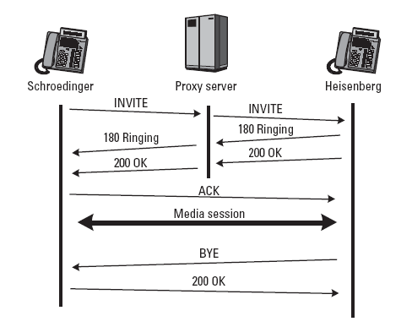

Figura IV.3.
Figura extraida del libro “SIP: Understanding the Session Initiation Protocol”

En este ejemplo, el “user agent” que inicia la comunicación (Schroedinger) llama a Heisenberg a través del servidor SIP Proxy. El SIP Proxy opera en forma similar a un Proxy HTTP. El Proxy SIP no inicia ni termina sesiones, solo se sitúa en medio y recibe mensajes y los reenvía. En este ejemplo se muestra un Proxy, pero podría haber varios.

SIP comprende dos categorías de URIs: Una que corresponde al usuario, y otra que corresponde a un dispositivo o end-point. La URI de usuario es conocida como registro de dirección o (AOR) y un request enviado a una URI de este tipo requiere una búsqueda en una base de datos y el resultado de esto puede ser el envío del request a más de un dispositivo o end-point.

Las URIs que corresponden a dispositivos se las conoce como contact, y generalmente no requieren una búsqueda en una base de datos. Las URIs que corresponden a usuarios se utilizan en el campo To y en el campo From, y esta es la manera de llegar a un usuario final. Las URIs correspondientes a dispositivos se utilizan en el campo Contact y se asocian a un usuario en particular por periodos cortos de tiempo.

Siguiendo con el ejemplo, Schroedinger no sabe exactamente donde está Heisenberg actualmente logueado y que dispositivo está utilizando, por eso es que se utiliza un SIP Proxy para routear el request INVITE. Primero, se realiza una búsqueda en el DNS del dominio que aparece en el SIP URI de Heisenberg (munich.de), la cual retorna la dirección IP del Proxy proxy.munich.de. Luego el INVITE es enviado a esta dirección.

INVITE sip:werner.heisenberg@munich.de SIP/2.0
Via: SIP/2.0/UDP 100.101.102.103:5060;branch=z9hG4bKmp17a
Max-Forwards: 70
To: Heisenberg <sip:werner.heisenberg@munich.de>
From: E. Schroedinger <sip:schroed5244@aol.com>;tag=42
Call-ID: 10@100.101.102.103
CSeq: 1 INVITE
Subject: Where are you exactly?
Contact: <sip:schroed5244@pc33.aol.com>
Content-Type: application/sdp
Content-Length: 159

v=0
o=schroed5244 2890844526 2890844526 IN IP4 100.101.102.103
s=Phone Call
t=0 0
c=IN IP4 100.101.102.103
m=audio 49170 RTP/AVP 0
a=rtpmap:0 PCMU/8000

El proxy obtiene el SIP URI del Request (sip:werner.heisenberg@munich.de) y busca en la base de datos para localizar a Heisenberg. Esto se realiza en dos pasos:

- El agente SIP realiza la búsqueda mediante DNS de la dirección IP del proxy, luego el proxy realiza una búsqueda en la BD para localizar la dirección IP.
- El INVITE se reenvía a la dirección IP de Heisenberg adicionando otro campo Via con la dirección del proxy.

INVITE sip:werner.heisenberg@200.201.202.203 SIP/2.0
Via: SIP/2.0/UDP proxy.munich.de:5060;branch=z9hG4bK83842.1
Via: SIP/2.0/UDP 100.101.102.103:5060;branch=z9hG4bKmp17a
Max-Forwards: 69
To: Heisenberg <sip:werner.heisenberg@munich.de>
From: E. Schroedinger <sip:schroed5244@aol.com>;tag=42
Call-ID: 10@100.101.102.103
CSeq: 1 INVITE
Contact: <sip:schroed5244@pc33.aol.com>
Content-Type: application/sdp
Content-Length: 159
v=0
o=schroed5244 2890844526 2890844526 IN IP4 100.101.102.103
s=Phone Call
c=IN IP4 100.101.102.103
t=0 0
m=audio 49172 RTP/AVP 0
a=rtpmap:0 PCMU/8000

Debido a la presencia de dos campos Via, Heisenberg sabe que el request INVITE ha sido routeado a través de un proxy. Luego habiendo recibido el INVITE, se responde con un 180 Ringing enviándolo al proxy.

SIP/2.0 180 Ringing
Via: SIP/2.0/UDP proxy.munich.de:5060;branch=z9hG4bK83842.1
;received=100.101.102.105
Via: SIP/2.0/UDP 100.101.102.103:5060;branch=z9hG4bKmp17a
To: Heisenberg <sip:werner.heisenberg@munich.de>;tag=314159
From: E. Schroedinger <sip:schroed5244@aol.com>;tag=42
Call-ID: 10@100.101.102.103
CSeq: 1 INVITE
Contact: <sip:werner.heisenberg@200.201.202.203>
Content-Length: 0

Una vez mas, el response contiene el campo Via, To, From, Call-ID y CSeq copiados del INVITE. La respuesta es enviada a la dirección que aparece en el primer campo Via, al puerto también ahí listado (5060 en este caso). Solamente el primer campo Via contiene el parámetro received, ya que el segundo campo Via contiene explícitamente la dirección IP en el URI. El campo Contact contiene la URI del dispositivo de Heisenberg.

Después de esto, el proxy recibe el response, controla que el primer campo Via tenga su propia dirección (proxy.munich.de), y usa el identificador de transacción del campo Via. Luego remueve el campo, y reenvía la respuesta a la dirección que aparece en el segundo campo Via (IP: 100.101.102.103 : 5060).

SIP/2.0 180 Ringing
Via: SIP/2.0/UDP 100.101.102.103:5060;branch=z9hG4bKmp17a
To: Heisenberg <sip:werner.heisenberg@munich.de>;tag=314159
From: E. Schroedinger <sip:schroed5244@aol.com>;tag=42
Call-ID: 10@100.101.102.103
CSeq: 1 INVITE
Contact: <sip:werner.heisenberg@200.201.202.203>
Content-Length: 0

Cuando la llamada es aceptada por Heisenberg, envía un 200 OK.

SIP/2.0 200 OK
Via: SIP/2.0/UDP proxy.munich.de:5060;branch=z9hG4bK83842.1
;received=100.101.102.105
Via: SIP/2.0/UDP 100.101.102.103:5060;branch=z9hG4bKmp17a
To: Heisenberg <sip:werner.heisenberg@munich.de>;tag=314159
From: E. Schroedinger <sip:schroed5244@aol.com>;tag=42
Call-ID: 10@100.101.102.103
CSeq: 1 INVITE
Contact: <sip:werner.heisenberg@200.201.202.203>
Content-Type: application/sdp
Content-Length: 159
v=0
o=heisenberg 2890844526 2890844526 IN IP4 200.201.202.203
s=Phone Call
c=IN IP4 200.201.202.203
t=0 0
m=audio 49172 RTP/AVP 0
a=rtpmap:0 PCMU/8000
The proxy forwards the 200 OK message to Schroedinger after removing
the first Via header field:
SIP/2.0 200 OK
Via: SIP/2.0/UDP 100.101.102.103:5060;branch=z9hG4bKmp17a
To: Heisenberg <sip:werner.heisenberg@munich.de>;tag=314159
From: E. Schroedinger <sip:schroed5244@aol.com>;tag=42
Call-ID: 10@100.101.102.103
CSeq: 1 INVITE
Contact: <sip:werner.heisenberg@200.201.202.203>
Content-Type: application/sdp
Introduction to SIP 29
Content-Length: 159

v=0
o=heisenberg 2890844526 2890844526 IN IP4 200.201.202.203
c=IN IP4 200.201.202.203
t=0 0
m=audio 49170 RTP/AVP 0
a=rtpmap:0 PCMU/8000

La presencia del campo Contact en la respuesta OK de Heisenberg, permite a Schrodinger enviar un ACK directamente a Heisenberg, sin pasar por el proxy.

ACK sip:werner.heisenberg@200.201.202.203 SIP/2.0
Via: SIP/2.0/UDP 100.101.102.103:5060;branch=z9hG4bKka42
Max-Forwards: 70
To: Heisenberg <sip:werner.heisenberg@munich.de>;tag=314159
From: E. Schroedinger <sip:schroed5244@aol.com>;tag=42
Call-ID: 10@100.101.102.103
CSeq: 1 ACK
Content-Length: 0

Acá se muestra como el servidor Proxy no aparece en la llamada. Un proxy server puede forzar el paso de los mensajes a través de el insertando un campo llamado Record-Route.
Se debe tener bien claro que la señalización SIP es totalmente independiente del camino que tome la transmisión de multimedia.
La sesión multimedia es terminada cuando Heisenberg envía un mensaje BYE:

BYE sip:schroed5244@pc33.aol.com SIP/2.0
Via: SIP/2.0/UDP 200.201.202.203:5060;branch=z9hG4bK4332
Max-Forwards: 70
To: E. Schroedinger <sip:schroed5244@aol.com>;tag=42
From: Heisenberg <sip:werner.heisenberg@munich.de>;tag=314159
Call-ID: 10@100.101.102.103
CSeq: 2000 BYE
Content-Length: 0

Luego Schoroedinger confirma con una respuesta 200 OK:

SIP/2.0 200 OK
Via: SIP/2.0/UDP 200.201.202.203:5060;branch=z9hG4bK4332
To: E. Schroedinger <sip:schroed5244@aol.com>;tag=42
From: Heisenberg <sip:werner.heisenberg@munich.de>;tag=314159
Call-ID: 10@100.101.102.103
CSeq: 2000 BYE
Content-Length: 0

- Ejemplo de Registro en un proxy

En el ejemplo que se muestra a continuación, Heisenberg envía un SIP REGISTER a un servidor SIP conocido como “registrar SIP”. Este servidor utiliza la información contenida en el mensaje para actualizar su base de datos y luego poder rutear los mensajes enviados por Heisenberg.

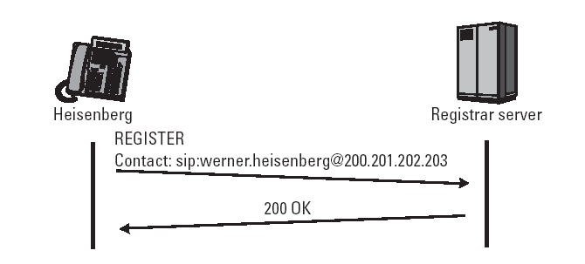

Figura IV.4.
Figura extraida del libro “SIP: Understanding the Session Initiation Protocol”

El campo To es la dirección SIP URI de Heisenberg. Esta dirección es bien conocida, y utilizada para que los contactos de Heisenberg puedan ubicarlo. Ahora, la dirección que se encuentra en el campo Contact representa el dispositivo actual que Heisenberg está utilizando.

La asociación generada en el “Registrar SIP” de SIP URI:IP puede ser usada, por ejemplo para localizar a Heisneberg. Cuando un proxy Server con acceso a la base de datos recibe un INVITE destinado a Heisenberg, es reenviado a la dirección que aparece en la asociación.

El mensaje REGISTER enviado por Heisenberg al registrar SIP es:

REGISTER sip:registrar.munich.de SIP/2.0
Via: SIP/2.0/UDP 200.201.202.203:5060;branch=z9hG4bKus19
Max-Forwards: 70
To: Werner Heisenberg <sip:werner.heisenberg@munich.de>
From: Werner Heisenberg <sip:werner.heisenberg@munich.de>
;tag=3431
Call-ID: 23@200.201.202.203
CSeq: 1 REGISTER
Contact: sip:werner.heisenberg@200.201.202.203
Content-Length: 0

El URI que aparece en la primera línea del mensaje, contiene la dirección del Registrar Server. En el mensaje REGISTER, el campo To contiene el URI que va a ser registrado, en este caso sip:wener.heisenberg@munich.de. El campo Contact es almacenado por el Registrar Server.

El Server confirma el registro enviando un 200 OK.

SIP/2.0 200 OK
Via: SIP/2.0/UDP 200.201.202.203:5060;branch=z9hG4bKus19
To: Werner Heisenberg <sip:werner.heisenberg@munich.de>;tag=8771
From: Werner Heisenberg <sip:werner.heisenberg@munich.de>
;tag=3431
Call-ID: 23@200.201.202.203
CSeq: 1 REGISTER
Contact: <sip:werner.heisenberg@munich.de>;expires=3600
Content-Length: 0

El campo Contact es retornado con un parámetro expires, el cual indica por cuanto tiempo se mantendrán los datos en la base de datos del Server, en este caso, 1 hora. En el caso que Heisenberg quiera que su registro sea válido después de una hora, se deberá enviar un nuevo mensaje REGISTER.
- SDP — Session Description Protocol

  - Introducción

Este protocolo, fue definido en la RFC 2327, fue desarrollado por el IETF MMUSIC working group. Es mas una sintaxis de descripción que un protocolo, ya que no provee un amplio rango de capacidades para negociar multimedia.

SDP contiene la siguiente información acerca de la sesión multimedia:

- Dirección IP.
- Número de puerto.
- Tipo de información a transmitir (audio, video, etc).
- Tipo de codificación (MPEG II, PCM, etc)
- Otra información descriptiva

Igual que SIP, SDP utiliza codificación ASCII. Un mensaje SDP se compone de una serie de líneas llamadas campos, los cuales tienen nombres abreviados, representados por una sola letra minúscula y se colocan en orden para facilitar la interpretación.

Ejemplo:

v=0
o=johnston 2890844526 2890844526 IN IP4 43.32.1.5
s=SIP Tutorial
i=This broadcast will cover this new IETF protocol
u=http://www.digitalari.com/sip
e=Alan Johnston alan@mci.com
p=+1-314-555-3333 (Daytime Only)
c=IN IP4 225.45.3.56/236
b=CT:144
t=2877631875 2879633673
m=audio 49172 RTP/AVP 0
a=rtpmap:0 PCMU/8000
m=video 23422 RTP/AVP 31
a=rtpmap:31 H261/90000
The general form of a SDP message is:
x=parameter1 parameter2 ... parameterN

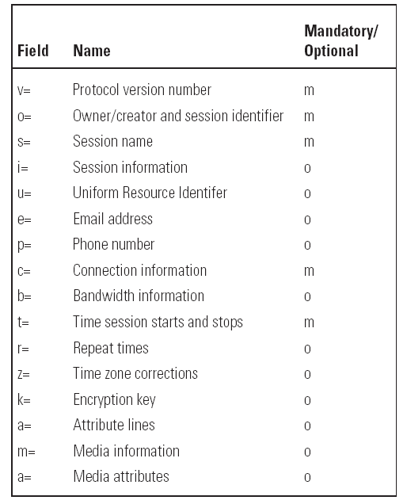

Figura V.1
Figura extraida del libro “SIP: Understanding the Session Initiation Protocol”

El diseño de SDP no es extensible y su interpretación es estricta. La única manera de extender o agregar una nueva capacidad a SDP es definiendo un nuevo tipo de atributo. Las líneas comienzan con una sola letra en minúscula. No se coloca espacio entre la letra y el “=”, y si se coloca entre el “=” y el parámetro. Cada línea termina con un CRLF.

  - Descripción de los campos

- Versión del protocolo

El campo v= contiene el número de versión de SDP. La versión actual de SDP es 0, por lo tanto un mensaje SDP válido siempre debe comenzar con v= 0.
- Origen

El campo o= contiene información acerca del que origina la sesión y el identificador de sesión. Este campo es usado únicamente para identificar la sesión. El campo contiene:

o=username session-id version network-type address-type address

El parámetro username contiene el login del que origina la sesión o el nombre de host. El parámetro session-id es una marca de tiempo o número aleatorio. El parámetro version es un campo numérico que se incrementa por cada cambio de sesión. El parámetro network-type es siempre IN para Internet. El parámetro address-type es IP4 o IP6 en notación punto decimal.

- Nombre de la sesión e información

El campo s= contiene un nombre de session. Este puede contener cualquier número distinto de cero o caracteres. El campo opcional i= contiene información acerca de la session, también puede contener cualquier número o caracteres.

- URI

El campo opcional u= contiene un “uniform resource indicator” (URI) que aporta mayor información de la sesión.

- Dirección de Mail y número de teléfono

El campo opcional e= contiene una dirección de e-mail. El campo opcional p= contiene un número de teléfono que debe ser escrito en forma universal comenzando con un “+”, código de país, espacio, numero local.

- Datos de la conexión

El campo c= contiene información acerca de la sesión del tipo de medio que se va a utilizar. Este campo contiene:

c=network-type address-type connection-address

Los parámetros son los mismos que se colocan en el campo origen.

- Ancho de banda

El campo opcional b= contiene información acerca de el ancho de banda necesario. Tiene el siguiente formato:

b=modifier:bandwidth-value

El parámetro modifier puede ser CT para conferencias o AS para aplicaciones específicas. CT se utiliza para sesiones multicast y especifica el ancho de banda que puede ser usado por todos los participantes en la sesión. AS es usado para especificar el ancho de banda de un único sitio. El valor se especifica en kilobytes por segundo.

- Tiempo y zonas

El campo t= contiene el tiempo de comienzo y el de terminación de la sesión. El tiempo se especifica usando NTP.

t=start-time stop-time

- Claves de encriptación

El campo opcional k= contiene las claves de encriptación a ser usadas por la sesión de multimedia. El campo contiene:

k=method:encryption-key

El parámetro method puede ser clear, base64, uri o prompt. Si el method es prompt, la clave no puede estar en el mensaje SDP, la clave se le preguntará al usuario, de otra manera la clave se envía en el parámetro encryption-key.
- Multimedia

El campo opcional m= contiene información acerca del tipo de sesión multimedia. El campo contiene:

m=media port transport format-list

El parámetro media puede ser audio, video, application, data, telephone-event, o control. El parámetro puerto contiene el número de puerto. El parámetro transport contiene el protocolo de capa de transporte utilizado, que puede ser RTP/AVP o UDP. El parámetro format-list contiene información acerca del medio. Generalmente contiene detalles del codec utilizado, etc.

- Atributos

El campo opcional a= contiene atributos de la sesión multimedia actual. Puede ser usado para extender a SDP y proveer más información acerca del medio. Este atributo puede ser ignorado, y pude existir más de una vez.

- Uso de SDP en SIP

El cuerpo del mensaje SIP por defecto es del tipo SDP (application/sdp). El lado que llama lista las características de la sesión multimedia a establecer en el mensaje INVITE, y la parte que recibe el mensaje contesta con un 200 OK donde completa con sus características.

Generalmente los campos SDP que utiliza SIP son versión, origin, subject, time, connection, y uno o más atributos. Los campos origin, subject y time no son usados por SIP, solo se incluyen por razones de compatibilidad, ya que en el SDP estándar, el campo subject es requerido y debe contener uno o mas caracteres, sino se completa se debe colocar s=-. El campo time, generalmente se completa como t=0 0. SIP solo usa el campo connection, media y atribute para configurar la sesión multimedia entre users agents.

Ejemplo de uso de SDP en SIP:

v=0
o=Tesla 2890844526 2890844526 IN IP4 lab.high-voltage.org
s=-
c=IN IP4 100.101.102.103
t=0 0
m=audio 49170 RTP/AVP 0 8
a=rtpmap:0 PCMU/8000
a=rtpmap:8 PCMA/8000
m=video 49172 RTP/AVP 32
a=rtpmap:32 MPV/90000

Debido a que el tipo de medio a utilizar y el codec son parte de la negociación, SIP puede usar SDP para especificar múltiples alternativas, gracias a esto las partes pueden aceptar o denegar el inicio de la sesión. Cuando se listan varios tipos de codec a utilizar, el user agent que inicia la conexión debe ordenarlos de acuerdo a la RFC 3264, y debe contener el parámetro rtpmap.

En el ejemplo anterior el usuario Tesla quiere iniciar una sesión de audio y video con dos posibles codecs para audio y uno para video.

Los codecs son referenciados por RTP/AVP número 0, 8, y 32. El user-agent que recibe el mensaje, selecciona el segundo codec listado, o sea que solo esperará por el formato PCM A-Law.

v=0
o=Marconi 2890844526 2890844526 IN IP4 tower.radio.org
s=-
c=IN IP4 200.201.202.203
t=0 0
m=audio 60000 RTP/AVP 8
a=rtpmap:8 PCMA/8000
m=video 0 RTP/AVP 32

Si Tesla no está de acuerdo en que la sesión sea únicamente de audio, enviará un ACK y luego un BYE para cancelar la sesión. De otra manera la sesión se establecerá satisfactoriamente.

- Firewall y NAT

Por lo general las empresas o compañías conectan sus redes de computadoras (LAN) a Internet mediante un firewall. Un firewall es un software de filtrado usualmente instalado en un router que se utiliza para proteger la red interna de diferentes tipos de ataques o accesos no autorizados.

El uso del firewall se ha ido incrementando en computadoras de escritorio o en redes de hogar. Muchas veces la utilización de un firewall se debe a la necesidad de permitir solamente conexiones salientes desde una red interna y no permitir conexiones desde Internet. En algunos casos solo se permiten conexiones salientes a servicios bien conocidos como por ejemplo HTTP o SMTP.

El firewall presenta una dificultad para usuarios SIP. SIP utiliza para su conexión puertos bien conocidos, por lo tanto no es problema configurar reglas en un firewall que permitan realizar conexiones de este tipo, pero las conexiones multimedia utilizan puertos aleatorios o no conocidos y es aquí donde se presenta la dificultad.

Para que un firewall permita conexiones de este tipo necesita entender SIP, y ser capaz de interpretar por ejemplo un mensaje INVITE o un 200 ok, extraer de estos la dirección IP, extraer números de puertos del cuerpo SDP y permitir el tráfico a través de el.

El NAT (Network address translators) también presenta un problema para los usuarios SIP. Generalmente el NAT se utiliza en un router o firewall que provee la única conexión a Internet para permitir que las máquinas de la red interna tengan acceso a la red pública con una dirección IP única y válida. Cuando un paquete es enviado desde una dirección IP interna, el NAT cambia en la cabecera del paquete la dirección origen por una dirección global. El NAT no es completamente transparente a las capas superiores. Para protocolos de señalización como SIP, el NAT causa problemas particulares. Por ejemplo el protocolo SIP utiliza el campo Via para direccionar mensajes, un dispositivo detrás de un NAT completará este campo con una dirección IP privada no ruteable. Cuando el mensaje es redirigido fuera de la red interna por el NAT, el paquete será reescrito con una dirección IP pública válida. El dispositivo NAT mantendrá un seguimiento de la asociación entre la dirección IP local y la global para que los paquetes entrantes puedan ser reenviados al host interno. De todas maneras la dirección IP en el mensaje SIP, como la que aparece en el campo Via, en el campo Contact, o en el cuerpo SDP no será rescrita y por lo tanto el mensaje no será reenviado (ruteado).

Una solución parcial a este problema es agregar algún mecanismo para que SIP detecte si en el camino del mensaje hubo algún dispositivo NAT. Cada Proxy o user agent que recive un request, verifica que la dirección IP que recibe en el campo Via sea igual a la dirección IP desde donde proviene el paquete. Si esto no es así quiere decir que existe un dispositivo NAT en medio. Luego al campo Via (no ruteable) se le agrega un parámetro nuevo, “received”. Este parámetro contendrá la dirección IP global, por lo tanto la contestación a este mensaje se ruteará usando este parámetro. Esta posible solución ataca el problema para el ruteo de mensajes SIP pero no soluciona el problema de la transmisión de multimedia.

Otro problema que presenta el NAT es la duración de la asociación de direcciones que permite las conexiones entrantes. Para conexiones TCP, no hay problema alguno, ya que la asociación se mantiene hasta que se cierre la conexión, pero para conexiones UDP, la asociación se mantiene por un periodo de tiempo predeterminado. Si la asociación en el dispositivo NAT desaparece antes de que se envíe un mensaje BYE, los paquetes entrantes no atravesarán el dispositivo NAT y se perderá la conexión. Para esto es necesario mantener esa asociación mediante el envió periódico de un paquete de dato. Este mecanismo es conocido como keep-alive.

Un SIP ALG (application layer gateway) soluciona varios de estos problemas ya que reescribiría el contenido del mensaje SIP y además no permite que la asociación de direcciones IP en el NAT se cierre.

- Posibles soluciones al problema del NAT

  - Protocolo STUN

Simple Traversal of UDP through NAT. STUN es un protocolo para asistir dispositivos detrás de un firewall o router NAT con el ruteo de sus paquetes. El STUN le permite a las aplicaciones descubrir la presencia de NATs y firewalls entre ellos y la Internet pública. Provee a las aplicaciones la capacidad de determinar las direcciones IP públicas. STUN funciona con muchos tipos de NAT existentes y permite que una amplia gama de aplicaciones funcionen a través de la infraestructura de NAT preexistente.

El protocolo STUN (Simple Traversal of UDP through NAT) permite a un equipo descubrir la presencia y tipo de un dispositivo NAT entre la red local y la red pública Un cliente STUN puede descubrir la asociación entre el par IP:Puerto local y el par IP:Puerto público asignada por el dispositivo NAT.

Este servicio opera colocando un servidor en la red pública utilizando el puerto bien conocido 3478. Este protocolo está codificado en forma binaria y utiliza una cabecera de 20 octetos y permite agregar atributos opcionales. Debido a que los clientes STUN utilizan este servicio para descubrir la IP pública que permite realizar sus conexiones salientes se debe aplicar algún tipo de seguridad, ya que un servidor “impostor” podría proveer una dirección pública incorrecta o interceptar comunicaciones destinadas a otro equipo.

Debido a esto el primer paso que se realiza para llevar a cabo una conexión con un servidor STUN es negociar el acceso generalmente sobre TLS y luego autenticarse en el mismo. Una vez realizado esto el cliente ya puede comenzar a interrogar al servidor para lograr descubrir la presencia de un equipo NAT en medio.

En el siguiente gráfico se muestra como sería el proceso de conexión entre dos usuarios SIP utilizando previamente un servidor STUN.

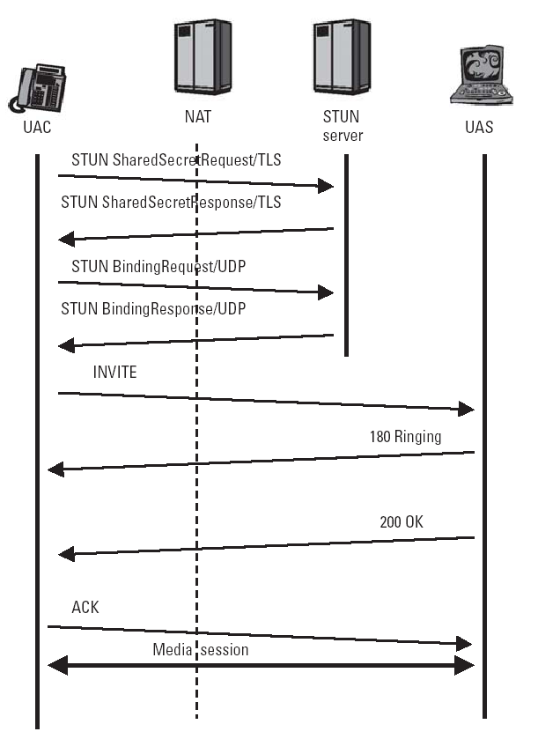

Figura VII.1
Figura extraida del libro “SIP: Understanding the Session Initiation Protocol”

Como mencionamos anteriormente la dirección IP obtenida al utilizar STUN será colocada por los UAs en los campos Via o Contact de la cabecera SIP y en el cuerpo SDP del mensaje.

Con la ayuda de STUN no solo los UAs descubren la existencia de equipos NAT sino también el tipo que ellos utilizan. Para esto los clientes STUN utilizan un algoritmo que se ilustra a continuación:

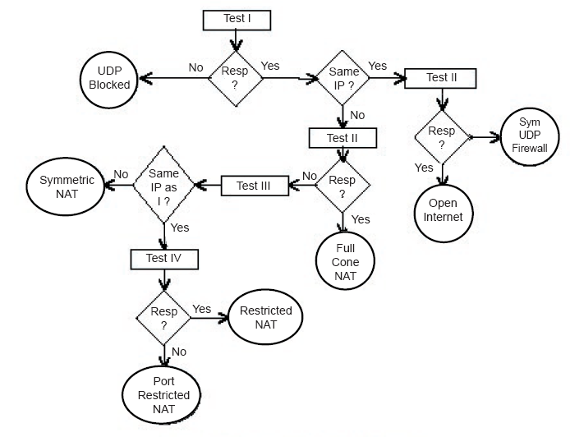

Figura VII.2.

Este algoritmo permite mediante la realización de diferentes tests identificar el tipo de NAT que utiliza el dispositivo. Esto permite que los clientes utilicen en base a esto distintos métodos de conexión para iniciar la sesión de multimedia.

  - UPnP

La arquitectura UPnP soporta el trabajo de una red sin configurar y automáticamente detecta cualquier dispositivo que puede ser incorporado a esta, obtiene su dirección IP, un nombre lógico, informando a los demás de sus funciones y capacidad de procesamiento, e informarle, a su vez, de las funciones y prestaciones de los demás. Los servidores DNS y DHCP son opcionales y son usados solamente si están disponibles en la red de trabajo.

Esta solución fue propuesta por Microsoft, y permite a las aplicaciones descubrir y configurar componentes de red, incluyendo NATs y firewalls.

Usando esta tecnología, un cliente consulta a un dispositivo NAT via UPnP y le pregunta por su mapeo, el dispositivo NAT responde con el par IP:PUERTO.

La desventaja de esta solución es que no todos los dispositivos de red soportan este protocolo.

  - Extensiones SIP/SDP

Debido a los problemas mencionados anteriormente se agregaron a los protocolos SIP y SDP algunos parámetros que permitieran atravesar dispositivos NAT. Estos no solucionan por completo los inconvenientes, pero abarcan varios escenarios posibles.

Un ejemplo de estos parámetros son “rport “ y “received” que se le agregaron al campo Via.

Via: SIP/2.0/UDP client.behind.nat.org;rport;branch=z9hG4bK92313s

Cuando un UA (user agent) envía un mensaje INVITE con el campo rport, el Server que lo recibe escribe en el, el puerto desde donde se recibió el mensaje y agrega el campo received donde colocará la dirección IP origen. Luego se enviará la respuesta al emisor permitiéndole a este saber si existe un dispositivo NAT intermedio.

Via: SIP/2.0/UDP client.behind.nat.org;rport=23131;received=192.0.1.2;branch=z9hG4bK92313

Otro ejemplo es la posibilidad de agregar en el cuerpo SDP un atributo llamado “symmetric”. Esto hace que uno de los dos clientes SIP envíen el flujo de información RTP a la dirección y puerto desde donde recibieron y no a la que figura en el cuerpo SDP. Consideremos el siguiente ejemplo donde un UA envía un mensaje INVITE con el siguiente contenido SDP.

v=0
o=client 28908445312 28908445312 IN IP4 10.1.2.23
s=-
t=0 0
c=IN IP4 10.1.2.23
m=audio 49172 RTP/AVP 0
a=rtpmap:0 PCMU/8000
a=direction:active IN IP4

Si el usuario receptor del mensaje soporta esta extensión, entonces esperará la llegada del flujo de datos RTP antes en enviar la contestación.

v=0
o=client 28908445214 28908445214 IN IP4 client.public.org
s=-
t=0 0
c=IN IP4 client.public.org
m=audio 54332 RTP/AVP 0
a=rtpmap:0 PCMU/8000
a=direction:passive IN IP4

El receptor no enviará el flujo de dato a la dirección 10.1.2.23 sino a la dirección desde donde recibió el flujo de datos RTP.

  - RTP-Relay

Como se mencionó en el punto anterior, si los dos UAs soportan el parámetro “symetric” gran parte del problema a la hora de atravesar un dispositivo NAT simétrico está resuelto. Pero dos escenarios siguen siendo problemáticos:

- Si los UAs no soportan el parámetro “symetric”.
- Si ambos UAS se encuentran detrás de dispositivos NAT del tipo symetric.

Para cualquiera de estos casos la solución es, implementar un Proxy RTP o RTP-Relay en medio de los UAs. El servidor RTP-Relay actúa como otro UAs y los “end-points” se conectarán entre si mediante este servidor. Generalmente este servidor se coloca acompañado también de un Proxy SIP el cual manipulará el contenido de los mensajes.

Para explicar el funcionamiento del RTP-Relay veremos un gráfico que muestra la secuencia del proceso de iniciación de una sesión multimedia.

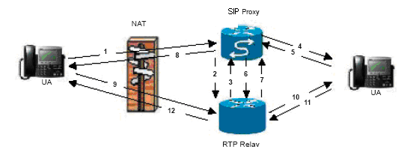

Figura VII.3.

A continuación se detalla el gráfico anterior:

- Un UA envía un INVITE al Proxy SIP a través de un dispositivo NAT.
- El Proxy SIP contacta al RTP Relay y hace un pedido de inicio de sesión.
- El Proxy RTP Relay asigna un par de puertos para esta sesión y responde al Proxy SIP con los datos necesarios para modificar el mensaje INVITE.
- El Proxy SIP reenvía el mensaje SIP INVITE con el cuerpo SDP modificado, el cual ahora contiene la dirección IP y puertos entregados por el servidor RTP Relay.
- El UA contesta con un mensaje SIP 200 ok y con su propio contenido SDP.
- Nuevamente el Proxy SIP contacta al servidor RTP relay para obtener el par de puertos (RTP y RTCP).
- El RTP Relay contesta con el par de puertos disponibles.
- El Proxy SIP reenvía el mensaje 200 ok con el contenido SDP modificado.
- El UA comienza a enviar el flujo de datos RTP al par IP:puerto que recibió en el mensaje 200 ok (se envía al RTP relay).
- El RTP relay recibe el flujo de dato y lo reenvía al UA.
- EL UA envía el flujo de información RTP.
- El RTP relay lo reenvía al UA.

Cuando el Proxy SIP recibe un mensaje BYE envía un mensaje al servidor RTP pidiéndole que cierre la sesión multimedia.

El caso de usar esta solución se deberían tener las siguientes consideraciones:

- Los clientes siempre deben enviar el flujo de información RTP al mismo puerto.
- Esta solución funciona con todos los tipos de NAT, pero si tenemos en cuenta el retardo que agrega a la comunicación el uso del Server RTP relay, lo correcto sería utilizar este método únicamente en el caso que los UAs se encuentren detrás de equipos NAT del tipo symetric.
- Los clientes NO recibirán el flujo de datos hasta que hayan enviado paquetes RTP al servidor, debido a que el mapeo IP:puerto en el dispositivo NAT se realiza cuando existe una conexión saliente.
- Los UAs deberán insertar en los campos SDP y SIP la dirección IP publica del equipo NAT, esto se podrá solucionar utilizando el servicio STUN antes mencionado.

- Desarrollo y explicación de la implementación

El software desarrollado permite el monitoreo remoto implementando gran parte de los fundamentos explicados con anterioridad. Esta aplicación permite visualizar las imágenes capturadas por cámaras Web a través de Internet.

  - Plataforma de desarrollo

Para el desarrollo del software se utilizó JAVA como lenguaje de programación y el conjunto de clases que provee el framework J2SE5.

Se eligió este lenguaje ya que su principal ventaja es la de ser independiente del sistema operativo donde se ejecuta, lo cual permite extender el uso de la aplicación a varias plataformas.

Otra ventaja importante es que hace tiempo existen proyectos abiertos que han desarrollado clases que facilitan el uso de protocolos como SIP, STUN y SDP.

A continuación se dará una breve descripción de las clases adicionales al framework J2SE que fueron utilizadas para el desarrollo de este sistema:

Nist-Sip:

Se utilizó el API desarrollada para JAVA por el NIST (national institute of standar and technology) el cual cumple con la especificación JAIN-SIP.

El objetivo de esta especificación (JAIN-SIP) es definir una interfaz estándar para el uso del protocolo SIP en java. Esta especificación fue diseñada para proveer al desarrollador una interfaz para el uso del protocolo SIP que cumpla con la RFC3261, RFC3265, RFC3262. Soporte los tipos de mensajes estándares de SIP y además las extensiones que se le hicieron a posterior.

A continuación se muestran dos gráficos donde se intenta explicar la arquitectura que forma el API desarrollada por el national institute of standar and technology para la utilización de SIP.

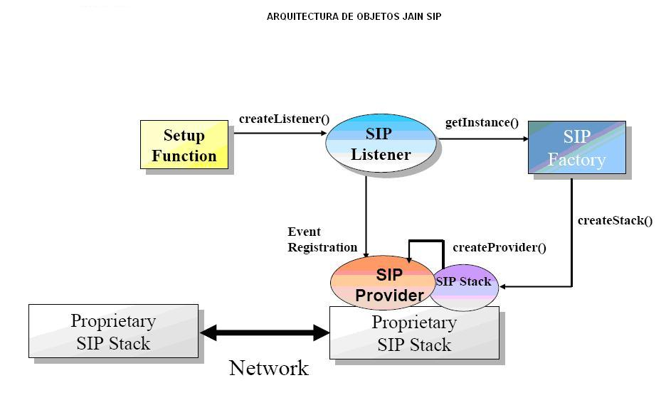

Figura VIII.1

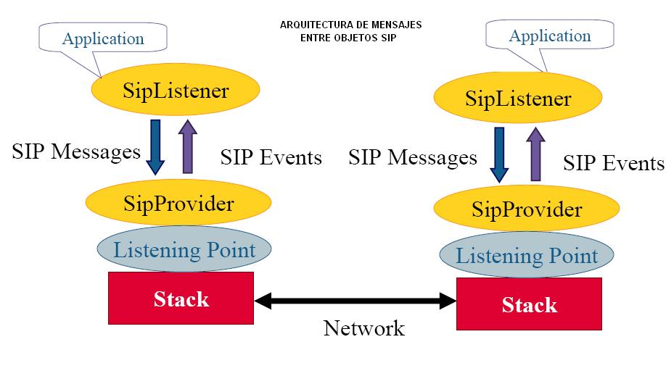

Figura VIII.2.

Descripción de los objetos:

SipStack: Esta asociado a un dirección IP y puede estar asociado a varios ListeningPoints. Una aplicación puede tener varios stacks. Este objeto es el encargado de retransmitir mensajes SIP y controlar timers.

SipProvider: Es el encargado de notificar al objeto SipListener la llegada de paquetes SIP entrantes. Y de proveer una interfaz para enviar y crear mensajes SIP.

SipListener: Este objeto tiene tres métodos, los cuales atienden los mensajes del tipo request, respuestas a respons y timeouts.

SipFactory: Este objeto sirve de fábrica para generar objetos de diversos tipos, tales
Mensajes, stacks, headers, etc.

nist-sdp:

Este API simplifica el uso de SDP, ya que implanta distintas interfaces que permiten el armado de mensajes SIP con contenido SDP.

Jstun:
JSTUN es el API que implementa el uso del protocolo STUN en java. Esta versión incluye en su distribución un cliente STUN bajo la licencia GPL. Este API cumple con la RFC3489.
JMF (Java Media Framework)

Este API es distribuido por Sun Microsystems, y brinda a los desarrolladores interfaces que permiten entre otras cosas capturar sonido o video de un dispositivo, reproducir video o audio, editar video, utilizar distintos codecs para streeming, etc.

  - Herramientas de desarrollo

Diseño

Para la etapa de diseño se utilizó una herramienta llamada JUDE. JUDE (Java and UML Developers' Environment) es una herramienta de modelado que soporta el diseño de software desarrollado en JAVA permitiendo importar clases ya codificadas a diagramas y viceversa.

JUDE permite diseñar aplicaciones de gran tamaño y realizar todos los diagramas UML necesarios para una buena implementación.

Codificación

Para la codificación de estas aplicaciones se utilizó como entorno de desarrollo integrado Eclipse, el cual es un proyecto de la comunidad open source y se focaliza en proveer una plataforma de desarrollo extensible para la construcción de software.

Dentro de este proyecto existen, subproyectos que involucran el desarrollo de plugins que agregan funcionalidades a Eclipse, dándole a este entre otras cosas la capacidad para codificar en varios lenguajes y desarrollar aplicaciones gráficas con mayor facilidad.

Algunos de los plugins que se utilizaron en este desarrollo son:

Visual Editor: Como se dijo anteriormente Visual Editor es un subproyecto de Eclipse, el cual permite la creación de interfaces gráficas con mayor rapidez y facilidad. Visual editor soporta drag and drop y gracias a esto solo se deben arrastrar y soltar los componentes swing/awt a una ventana para diseñar la interfaz gráfica.

EMF: Este plugin es usado por Visual Editor para representar en pantalla distintos dibujos en 2D.

GEF: El plugin Graphical Editing Framework es un framework open source dedicado a proveer un rico y consistente entorno grafico de edición para la plataforma Eclipse.

  - Arquitectura

El sistema informático de monitoreo consta de dos aplicaciones. Podríamos decir que su arquitectura es cliente/servidor. Una de las aplicaciones la denominaremos consola, y es la que se ejecuta del lado cliente y debe ser instalada en una computadora con acceso a Internet, la misma permite a los usuarios visualizar las imágenes capturadas por las cámaras Web remotas y transmitidas mediante RTP por la otra aplicación (servidor) instalada en la computadora donde se encuentra conectada la cámara.

Al momento de ejecutarse ambas aplicaciones se conectan y se registran en un servidor público Registrar SIP, el cual permitirá ubicar y conectar la consola con las respectivas cámaras.

  - Proceso de arranque

La consola en el momento de la ejecución pedirá al usuario ingresar nombre de usuario y el dominio del registrar SIP separados por “@”, un ejemplo sería: minombre@registrarsip.net, y el password correspondiente. Si el proceso de registro es exitoso, se mostrará una ventana con todas las cámaras disponibles para su visualización las cuales podremos administrar seleccionando la opción correspondiente en la barra de menú.

Por otro lado, la aplicación instalada en cada una de las computadoras con cámaras web, al momento del inicio tomará los datos de registro (usuario, dominio y password) de un archivo encriptado ubicado en el filesystem. Si este archivo no se encuentra se le pedirán los datos al usuario y el mismo deberá seleccionar el dispositivo de captura del cual quiere obtener las imágenes.

  - Características

La transmisión de video se realiza utilizando como transporte RTP sobre UDP, y además se aplica compresión al flujo de dato utilizando JPG/RTP. Respecto a la compresión de video, existen dos salvedades importantes:

- Limitación del API
- Limitación de RTP

1. El API utilizado para este desarrollo solo implementa para la codificación de video sobre RTP dos algoritmos (h263 y jpg/rtp). El hecho de que el API tenga esta limitación no quiere decir que no se puedan realizar clases que soporten otros codecs, por el contrario esto insita a desarrolladores interesados a poner a prueba su capacidad y colaborar con clases que permitan una mejor transmisión de multimedia.

2. El protocolo RTP en su cabecera posee un campo denominado PT o Payload Type el cual indica el tipo de carga que lleva el protocolo. Los tipos soportados se indican en la RFC1890.

  - Funcionamiento

A continuación describiremos paso a paso como es el funcionamiento.

Como ya se dijo anteriormente este sistema consta de dos aplicaciones las cuales funcionan en conjunto para permitir la visualización de imágenes capturadas por cámaras Web. Este sistema fue diseñado para trabajar en equipos que se encuentren o no detrás de un dispositivo NAT y su acceso a Internet sea o no mediante una dirección IP pública. Para solucionar los inconvenientes que indudablemente se presentaron, se combinaron las funcionalidades de los siguientes protocolos:

SIP: Este protocolo permite que las aplicaciones puedan interconectarse teniendo direcciones IP dinámicas, ya que cada una de ellas ha de registrase previamente en dicho servidor, lo cual permite que todos los usuarios que allí se encuentren registrados sepan con certeza en que dirección IP se encuentra la cámara buscada. Con esto se soluciona uno de los problemas; el tener un acceso a Internet con dirección IP dinámica.

STUN: Este protocolo permite que las aplicaciones, tanto cliente como servidor, puedan descubrir la presencia de un dispositivo NAT y obtener la dirección IP pública del mismo para luego colocar estos datos en el cuerpo SDP del mensaje SIP.

RTP: Este protocolo se utilizará para transmitir el video capturado por las diferentes cámaras. Gracias a el se solucionan los problemas de sincronización de datos, ordenamiento, compresión, etc.

RTP-Relay: Este es un servicio que se ejecuta en un equipo ubicado en la nube de Internet, el cual está comunicado de alguna manera con el servidor SIP (pueden ejecutarse en la misma máquina) y realiza el reenvío del stream de multimedia. Esto permite que las aplicaciones no tengan la necesidad de comunicarse entre si directamente evitando de este modo los problemas que el NAT presenta.

A continuación se mostrará gráficamente el proceso de conexión y visualización.

Paso 1:

Ambas aplicaciones deben registrarse en el servidor “Registrar SIP”, para esto, previamente las aplicaciones intentan descubrir la existencia de un dispositivo NAT en medio. Si esto es así, se obtendrá la dirección IP pública con la ayuda de un servidor STUN ubicado en Internet y se colocará en el mensaje SIP de registro.

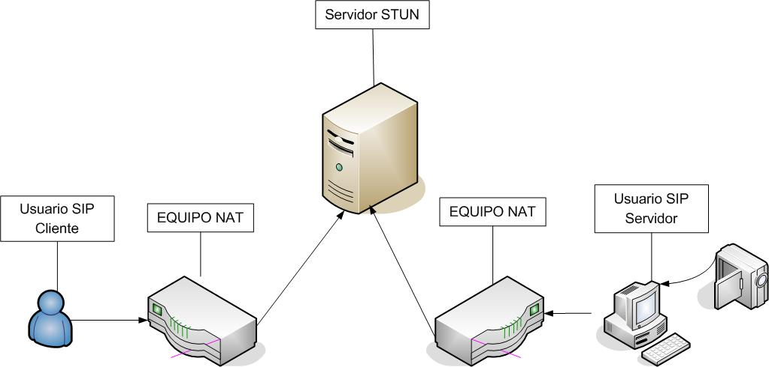

Figura VIII.3.

Paso 2:

Después de obtener las direcciones IP públicas se construye un mensaje SIP conteniendo nombre de usuario y contraseña y ambas aplicaciones se registran en el servidor SIP.

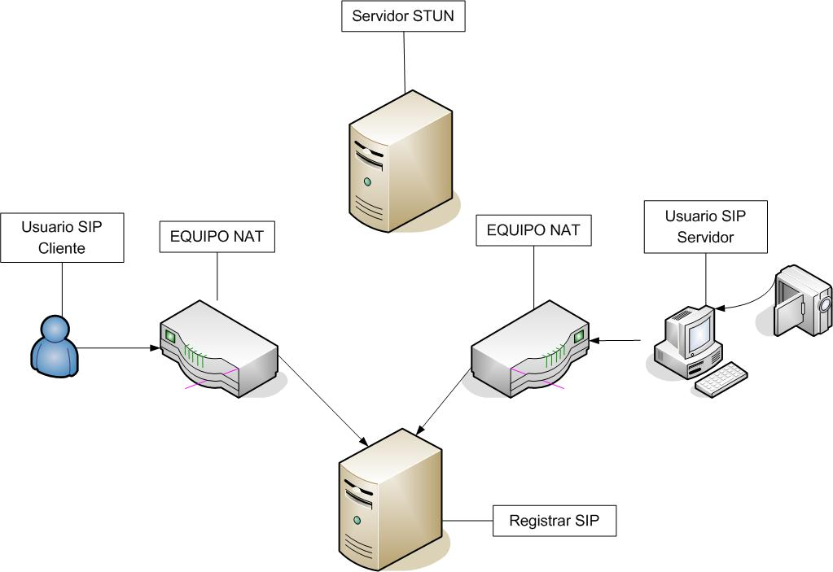

Figura VIII.4

El proceso de registro se realiza enviando un mensaje REGISTER de la siguiente manera:

REGISTER sip:sipproxy.org SIP/2.0
Call-ID: 7e089e47d43c21c17b7dffdbd4a092df@uaclient
CSeq: 1 REGISTER
From: "uaclient" <sip:uaclient@proxysip.com>;tag=0669898659b992ab
To: "uaclient" <sip:uaclient@proxysip.com >
Via: SIP/2.0/UDP 190.48.65.202:5060;rport;branch=z9hG4bK205ac4014d35c79034a04b66bfa8b3a7
Max-Forwards: 70
Authorization: Digest realm="iptel.org",response="65322225ca5d71186bdb7fa31e9c1bc0",username="uaclient",nonce="44818fc817c8d4cfbb4a06dca139f469a696aeff",uri="sip:sipproxy.com"
Contact: <sip:uaclient@190.48.65.202:5060>

Este mensaje contiene el username y el “password” del uaclient, luego el servidor valida al usuario y si permite su registro, contesta con el siguiente mensaje SIP:

SIP/2.0 200 OK
Call-ID: 7e089e47d43c21c17b7dffdbd4a092df@uaclient
CSeq: 1 REGISTER
From: "uaclient" <sip:uaclient@sipproxy.org>;tag=0669898659b992ab
To: "uaclient" <sip:uaclient@sipproxy.org>;tag=a74c7db70dcc9cbc7d5850be437a19e9.4003
Via: SIP/2.0/UDP 190.48.65.202:5060;rport=50066;branch=z9hG4bK205ac4014d35c79034a04b66bfa8b3a7
P-Nat: Yes
Contact: <sip:uaclient@190.48.65.202:5060>;expires=600;received="sip:190.48.65.202:50066;dstip=213.192.59.75;dstport=5060"
Server: Sip EXpress router (0.10.99-iptelorg/tekelec-SOPv2 (i386/linux))

El campo expires le indica al UA cliente que debe registrarse nuevamente dentro 600 segundos, esto permite que el servidor SIP sepa que el UA cliente sigue conectado y atendiendo pedidos de conexión. Si el UA no se registra nuevamente dentro de 600 segundos, la asociación IP, nombre de usuario se elimina del servidor SIP. Además indica en el campo Via la dirección IP del equipo NAT a través del cual esta saliendo a Internet el UA client, y el puerto abierto en este equipo.

Paso 3:

Una vez que ambas aplicaciones se registraron en el Servidor SIP, ya pueden comunicarse entre si. En el momento en que el usuario final desea visualizar una cámara la aplicación cliente enviará a través del Registrar SIP un mensaje del tipo INVITE el cual el UA servidor aceptará en el caso de ser posible. Este mensaje INVITE contiene en su contenido SDP las características de la sesión que se desea establecer. Es importante que detallemos este paso ya que es uno de los mas importantes y en este punto se encuentra la clave que permite a ambas aplicaciones atravesar cualquier tipo de NAT y sobre todo aquellos del tipo symetric.

El mensaje INVITE inicial que es enviado por el UA cliente al UA servidor a través del registrar SIP es el siguiente:

INVITE sip:uaservidor@proxysip.com SIP/2.0
Call-ID: e982457cb4bf6eb1d120e6fa5a80f121@uacliente
CSeq: 1 INVITE
From: "uacliente" <sip:uacliente@proxysip.com>;tag=a4ecaa83ffdfad2f
To: "uaserver" <sip:uaserver@proxysip.com>
Via: SIP/2.0/UDP 192.168.1.12:5061;rport;branch=z9hG4bK362d2d9da889649fedd8f09a9072abcb
Max-Forwards: 70
Content-Type: application/sdp
Contact: <sip:uacliente@190.48.66.105:5061>

V=0
O=user 0 0 IN IP4 192.168.1.12
t=0 0
i=Sistema de monitoreo remoto
s=java
c=IN IP4 192.168.1.12
m=audio 1185 RTP/AVP 97 98
a=rtpmap:97 iLBC/8000
a=rtpmap:98 MPEG/8000

Si observamos este mensaje detenidamente nos daremos cuenta que el UA cliente detectó que en medio hay un equipo NAT y coloca en el campo Contact la dirección IP pública obtenida por medio de STUN. De igual manera debido a que en este ejemplo el equipo NAT es del tipo symetric no se puede saber que puerto abrirá en el momento que iniciemos la comunicación, por lo tanto necesitaremos la ayuda del Proxy SIP y del RTP relay.

El siguiente mensaje es la respuesta que envía el servidor SIP al UA cliente.

SIP/2.0 100 trying
Call-ID: e982457cb4bf6eb1d120e6fa5a80f121@uacliente
CSeq: 1 INVITE
From: "uacliente" <sip:uacliente@proxysip.com>;tag=a4ecaa83ffdfad2f
To: "uaserver" <sip:uaserver@proxysip.com>
Via: SIP/2.0/UDP 192.168.1.12:5061;rport=50514;branch=z9hG4bK362d2d9da889649fedd8f09a9072abcb received=190.48.66.105
P-Behind-NAT: Yes

Nuevamente vemos que el server SIP detectó que estamos detrás de un NAT e informa de esto al UA cliente con el campo P-Behind-NAT y los datos de la conexión están en los campos received y rport.

Ahora es el turno del Proxy SIP el cual ayudará a los UAs a comunicarse entre si. El Proxy SIP al detectar que el usuario cliente está detrás de un dispositivo NAT reemplaza los campos originales del cuerpo SDP del mensaje INVITE inicial antes de reenviarlo al UA Server por datos correspondientes al Server RTP relay. La información a reemplazar es dirección IP y puertos a los cuales se enviara el video. Gracias a esto el UA Server enviará el stream de video al Server rtp relay en vez de enviarlo directamente al UA Cliente.

El siguiente mensaje INVITE es el reenviado por el Proxy SIP al UA Server con los datos modificados.

INVITE sip:uaserver@190.48.66.105:50168 SIP/2.0
Call-ID: e982457cb4bf6eb1d120e6fa5a80f121@uaclient
CSeq: 1 INVITE
From: "uaclient" <sip:uaclient@proxysip.com>;tag=a4ecaa83ffdfad2f
To: "uaserver" <sip:uaserver@proxysip.sipphone.com>
Via: SIP/2.0/UDP 198.65.166.131;branch=z9hG4bK9216.ff83c057.0
Via: SIP/2.0/UDP 192.168.1.12:5061;received=190.48.66.105;rport=50514;branch=z9hG4bK362d2d9da889649fedd8f09a9072abcb
Max-Forwards: 69
Contact: <sip:uaclient@190.48.66.105:50514;nat=yes>
RemoteIP: 190.48.66.105
P-hint: usrloc routed
P-RTP-Proxy: YES (1)
P-Behind-NAT: Yes (1)

v= 0
o=user 0 0 IN IP4 192.168.1.12
i=Sistema de monitoreo remoto
s=java
c=IN IP4 198.65.166.131
m=audio 46106 RTP/AVP 97 98
a=rtpmap:97 iLBC/8000
a=rtpmap:98 iLBC/8000
a=nortpproxy:yes

Los datos modificados se observan en color rojo.

Una vez que este mensaje ha sido enviado al UA Server, si este acepta la conexión, responderá con un mensaje SIP 200 OK el cual contiene un cuerpo SDP con datos de dirección IP y Puerto en los cuales se transmitirá el stream de video.

SIP/2.0 200 OK
Call-ID: e982457cb4bf6eb1d120e6fa5a80f121@ uaclient
CSeq: 2 INVITE
From: "uacliente" <sip:uacliente@proxysip.com>;tag=a4ecaa83ffdfad2f
To: "uaserver" <sip:uaserver@proxysip.com>
Via: SIP/2.0/UDP 198.65.166.131;branch=z9hG4bK9216.ff83c057.0,SIP/2.0/UDP 192.168.1.12:5061;received=190.48.66.105;rport=50514;branch=z9hG4bK362d2d9da889649fedd8f09a9072abcb
Content-Type: application/sdp
Contact: <sip:uaserver@proxysip.com:5060>

v=0
o=user 0 0 IN IP4 10.0.0.11
i=Sistema de monitoreo remoto
s=java
c=IN IP4 10.0.0.11
m=audio 8000 RTP/AVP 97 98
a=rtpmap:97 iLBC/8000
a=rtpmap:98 iLBC/8000

Luego el server SIP procesa este mensaje de la misma forma que el INVITE inicial, o sea modifica dirección IP y Puertos en el cuerpo SDP.

SIP/2.0 200 OK
Call-ID: e982457cb4bf6eb1d120e6fa5a80f121@192.168.1.12
CSeq: 2 OK
From: "uacliente" <sip:uacliente@proxysip.com>;tag=a4ecaa83ffdfad2f
To: "uaserver" <sip:uaserver@proxysip.com>
Via: SIP/2.0/UDP 10.0.0.11:5061;received=190.48.66.105;rport=50514;branch=z9hG4bK362d2d9da889649fedd8f09a9072abcb
Content-Type: application/sdp
Contact: <sip:17476502276@190.48.66.105:50168;nat=yes>

v=0
o=user 0 0 IN IP4 192.168.1.12
i=Sistema de monitoreo remoto
s=java
c=IN IP4 198.65.166.131
m=audio 46104 RTP/AVP 97 98
a=rtpmap:97 iLBC/8000
a=rtpmap:98 iLBC/8000
a=nortpproxy:yes

Luego de esto ambas aplicaciones, tanto UA cliente (consola) y UA servidor (emisor de video) están en condiciones de transmitir y visualizar video. Vale aclarar que ambas aplicaciones después de este paso deben enviar un paquete pequeño al RTP relay para que se haga la asociación IP:Puerto correspondiente en cada equipo NAT y el Server RTP relay pueda relacionar sus puertos con los correspondientes a cada equipo. A continuación se muestra un gráfico que pretende aclarar mas este proceso.
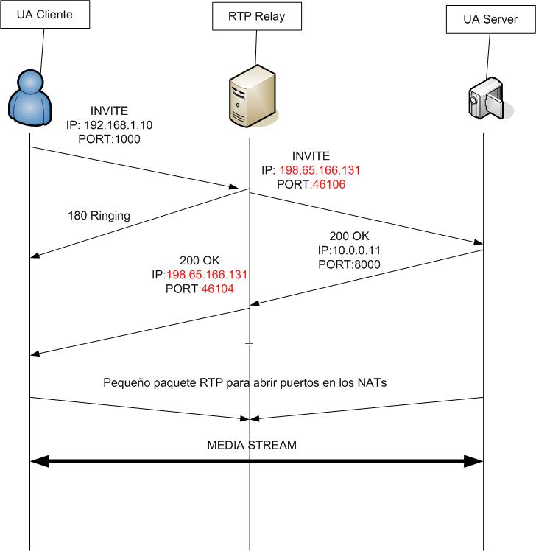

Figura VIII.5.

Paso 5:

Una vez que ambas aplicaciones acordaron las características de la sesión, comenzarán con la transmisión de multimedia. Si bien en este caso la transmisión de video es unidireccional ya que la aplicación cliente (uacliente) solo visualiza el video enviado por la aplicación servidor (uaservidor) capturado desde la webcam, ambas, al momento de estar listas para transmitir deben enviar al servidor RTP-relay un paquete rtp para que se establezcan las asociaciones correspondientes IP:Puerto en los dispositivos NAT. Con esto se logra abrir una conexión entre el RTP-relay y cada dispositivo NAT.
Paso 6:
Durante la transmisión de video, ambas aplicaciones conocen su estado mediante el envio periódico de un request MESSAGE. En el caso que alguna de las dos aplicaciones (cliente o servidor) no reciba la respuesta a uno de estos mensajes, la transmisión se corta inmediatamente. Esto evita, que tanto el receptor como el emisor queden recibiendo o transmitiendo respectivamente por tiempo indefinido en el caso de haber una interrupción en la comunicación.
  - Diagramas UML

- Casos de uso

En este punto se muestra el diagrama de casos de uso del Sistema de monitoreo. Teniendo en cuenta que el mismo consta de dos aplicaciones claramente definidas, veremos como se forma la arquitectura cliente/servidor antes descripta.

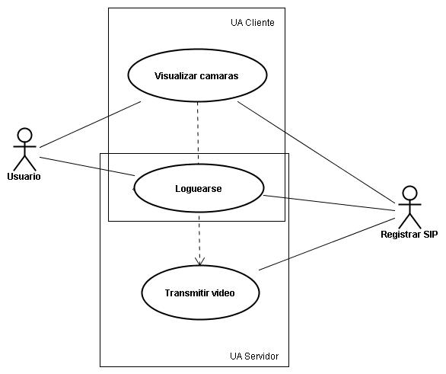

Figura VIII.6

- Diagramas de colaboración correspondientes al caso de uso Loguearse
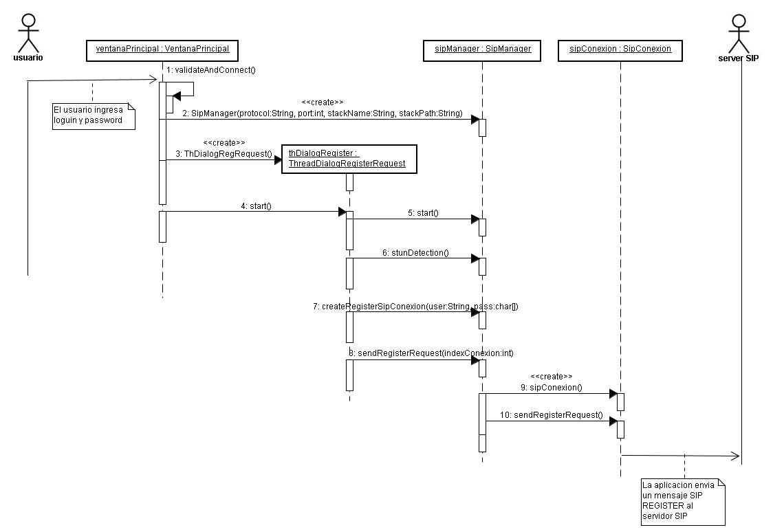
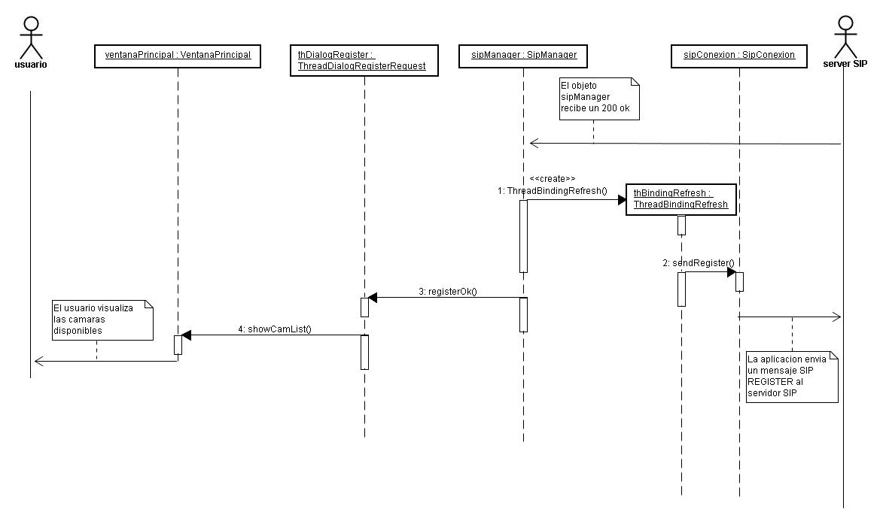
- Diagrama de colaboración correspondiente al caso de uso Visualizar cámara
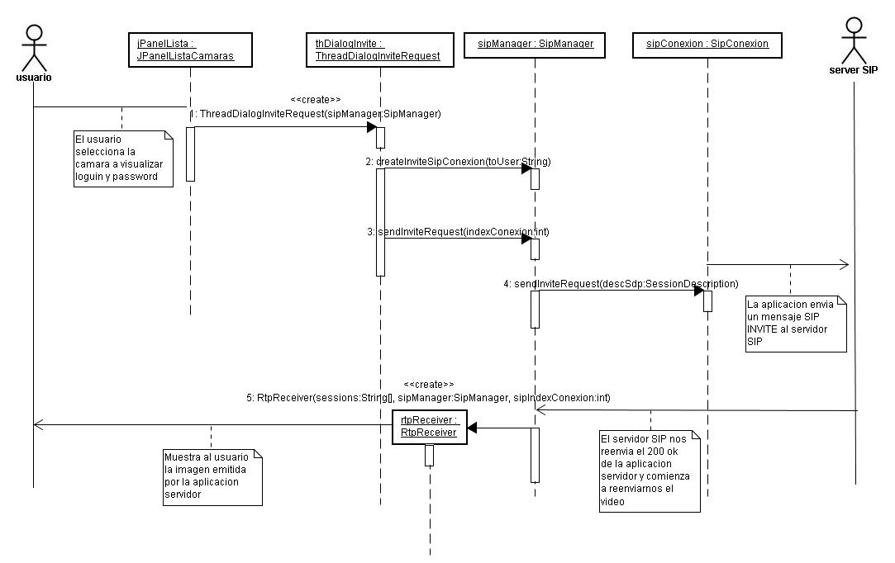
- Diagrama de colaboración correspondiente al caso de uso Transmitir video
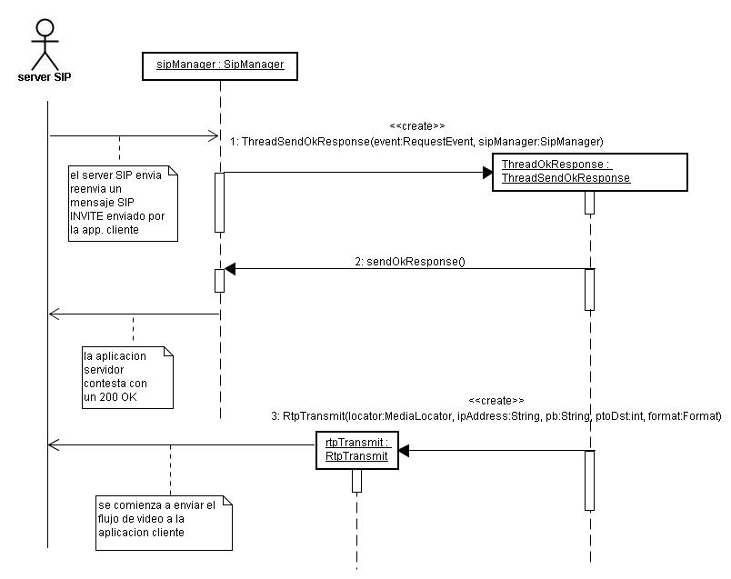
  - Clases importantes
A continuación se muestra un esquema del papel que desempeña cada clase. Las más relevantes de ambas aplicaciones son:

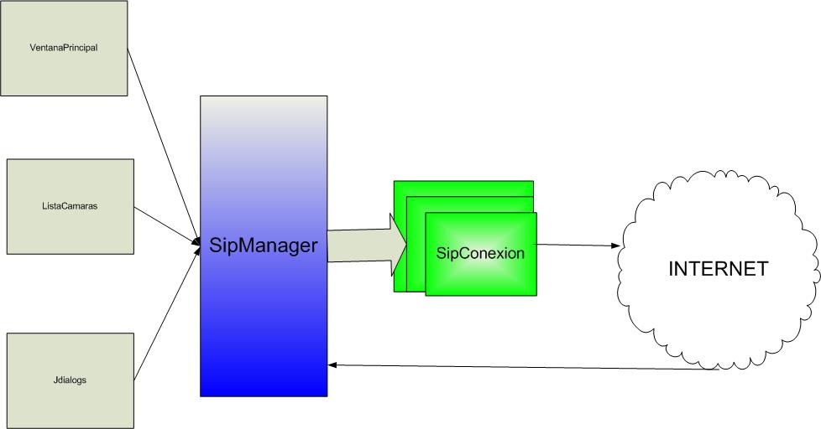

Figura VIII.7.

Clase SipManager:

Esta clase contiene diversos métodos que permiten a varios objetos hacer uso del API SIP; esta clase instancia por cada conexión un objeto SipConexion que contiene toda la información necesaria de cada llamada.

Clase SipConexion:

Esta clase contiene todos los datos e información acerca de cada conexión o diálogo realizado con el servidor SIP. Provee métodos que nos permiten iniciar, terminar y administrar conexiones.

- Conclusión

Como conclusión a este trabajo, se hará referencia al la definición que da la Real Academia Española al la palabra ingeniero.

Ingeniero: “Hombre que discurre con ingenio las trazas y modos de conseguir o ejecutar algo.”

Etimológicamente, la palabra ingeniero procede de ingenio, que a su vez proviene de latín ingenium, facultad de discurrir con prontitud y facilidad, siendo así que en el desarrollo de sus actividades, además del conocimiento y la experiencia, lo que distingue al verdadero ingeniero es la imaginación, la capacidad de proponer soluciones innovadoras, alternativas a las convencionales.

Esto nos hace reflexionar acerca del tipo de soluciones que un ingeniero debe presentar. Generalmente en la práctica a la hora de resolver problemas los recursos que se disponen son escasos, entonces no solo se debe lidiar con el problema a resolver sino con la falta de estos, he aquí donde se debe aplicar el ingenio.

Este trabajo es un ejemplo de una solución alternativa a un problema cuyas soluciones propuestas con anterioridad son costosas para algunos.

Uno de los objetivos que motivó este trabajo fue poner al alcance de todos un sistema de monitoreo, practico y escalable con el cual no solo se pueda satisfacer una necesidad de manera económica y fiable, sino también ofrecer un punto de entrada a la investigación, mejora y desarrollo de soluciones innovadoras y prácticas, teniendo en cuenta que para resolver un problema no siempre hace falta poseer gran cantidad de recursos, sino que se debe utilizar la imaginación.

- GLOSARIO

Internet Engineering Task Force:

El IETF (Internet Engineering Task Force, en castellano Grupo de Trabajo en Ingeniería de Internet) es una organización internacional abierta de normalización, que tiene como objetivos el contribuir a la ingeniería de Internet, actuando en diversas áreas, tales como transporte, encaminamiento, seguridad. Fue creada en EE.UU. en 1986.

DHCP:

DHCP son las iniciales de Dynamic Host Configuration Protocol, un protocolo que instalado en un servidor de una red local, permite la configuración automática del protocolo IP de todos los clientes de dicha red.

DNS:

Domain Name System (DNS) es una base de datos distribuida y jerárquica que almacena información asociada a nombres de dominio en redes como Internet. Aunque como base de datos el DNS es capaz de asociar distintos tipos de información a cada nombre, los usos más comunes son la asignación de nombres de dominio a direcciones IP y la localización de los servidores de correo electrónico de cada dominio.

H.323:

Es una suite de protocolos recomendados por el ITU-T, que define protocolos para proveer sesiones multimedia sobre redes de conmutación de paquetes.

Proxy:

Hace referencia a un programa o dispositivo que realiza una acción en representación de otro.

RFC:
Acrónimo inglés de Request For Comments. Conjunto de notas técnicas y organizativas donde se describen los estándares o recomendaciones de Internet, comenzado en 1969.
En el caso de la informática, están hechos para hacer compatibles los programas entre sí y que se pueda usar diferente software para la misma función. Definen protocolos y lenguajes, se garantiza la interoperabilidad entre sistemas si ambos cumplen el mismo RFC.

UA:
User Agent es una aplicación cliente que utiliza un protocolo en particular, en este trabajo cuando se hace referencia a un User Agent estamos hablando de un cliente SIP.

UML:
Lenguaje Unificado de Modelado (UML, por sus siglas en inglés, Unified Modeling Language) es el lenguaje de modelado de sistemas de software más conocido y utilizado en la actualidad; aún cuando todavía no es un estándar oficial, está apoyado en gran manera por el OMG (Object Management Group). Es un lenguaje gráfico para visualizar, especificar, construir y documentar un sistema de software.
- Bibliografía

  - Libros

- Understanding the Session Initiation Protocol Segunda Edición.
Alan B. Johnston

- SIP Demystified Primera Edición.
Gonzalo Carrillo.

  - Sitios Web

- https://jain-sip.dev.java.net/
Sitio de jain-sip del NIST en el cual se puede encontrar documentos, apuntes, ejemplos del uso del API, etc

- http://java.sun.com/products/java-media/jmf/reference/api/index.html
Sitio de sun, donde está la especificación del API JMF para el uso de multimedia en JAVA.

- http://jstun.javawi.de/
De este sitio se puede descargar el API JSTUN y algunos ejemplos de su utilización.
- http://www.ietf.org/rfc.html
De este sitio se pueden leer todas las RFC a las que se hace referencia en este trabajo.

